Univerzita Palackého v Olomouci

Filozofická fakulta

BAKALÁŘSKÁ PRÁCE

2024 Martina Demelová

Univerzita Palackého v Olomouci
Filozofická fakulta

Bakalářská práce

Fenomén fandomu se zaměřením na Chilling Adventures of Sabrina

Martina Demelová

Katedra divadelních a filmových studií

Vedoucí práce: Mgr. Anna Bílá
Studijní program: Televizní a rozhlasová studia – Divadelní studia

Olomouc 2024

Prohlašuji, že jsem bakalářskou práci na téma Fenomén fandomu se zaměřením na Chilling Adventures of Sabrina vypracoval(a) samostatně za použití v práci uvedených pramenů a literatury. Dále prohlašuji, že tato bakalářská práce nebyla využita k získání jiného nebo stejného titulu.

Datum .....................................................
podpis

Ráda bych poděkovala Mgr. Anně Bílé za její vstřícnost a pomoc při vedení mé bakalářské práce. Největší poděkování však patří mým rodičům za to, že mi umožnili žít to nejlepší z obou světů.

Abstrakt
Tato bakalářská práce se zaměřuje na fenomén fandomu a fanouškovství, a to v kontextu online televize. Konkrétně se zabývá fandomem, který vznikl na základě fikčního seriálu Chilling Adventures of Sabrina, který byl uveden na online službě Netflix v roce 2018. Hlavním cílem je zjistit, která témata v této komunitě nejvíce rezonují a pomáhají tak vytvářet koherentní fanouškovskou skupinu seriálu.
Klíčová slova
fanoušek, fandom, online TV, Netflix, Chilling Adventures of Sabrina, fan fiction, fan art
Abstract
This bachelor thesis focuses on the phenomenon of fandom in the context of online television. Specifically, it examines the fandom that has emerged from the fictional TV show Chilling Adventures of Sabrina, which was released on Netflix in 2018. The main interest is to identify which themes resonate most within this community and categorizing them according to which reality of the series they relate to to help create a coherent fanbase for this TV show.
Keywords
fan, fandom, online TV, Netflix, Chilling Adventures of Sabrina, fantasy TV show

OBSAH

1. Úvod 7
2. Teoretická část 8
2.1 Fanouškovská studia 8
2.1.1 Charakteristika fanouška 8
2.1.2 Historie fandomu v kontextu populární kultury 9
2.1.3 Typy fanouškovských aktivit a jejich projevy 10
2.2 Online TV 12
2.2.1 Rozvoj online TV a jeho vliv na konzumaci obsahu 12
2.2.2 Definování Online TV 13
2.3 Netflix 15
2.3.1 Společnost Netflix 15
2.3.2 Charakteristika služby 15
2.4. Chilling Adventures of Sabrina 17
2.4.1 Historie a vznik seriálu 17
2.4.2 Témata a žánrové prvky v seriálu 18
2.4.3 Charakteristika hlavních postav 19
3. Praktická část 22
3.1 Netnografie 22
3.2 Sociální sítě 24
3.2.1 Instagram 24
3.2.2 TikTok 25
3.3 Analýza fanouškovství seriálu CAOS 27
4. Závěr 40
5. Seznam použitých pramenů a literatury 42

1. Úvod
Fenomén fanouškovství získal neuvěřitelnou sílu a význam v kontextu popkultury a sociálního propojení v moderní době, jelikož se nejedná pouze o pasivní vyjádření obdivu k určitému uměleckému dílu či osobě, ale představuje komplexní síť interakcí, vášní a identit spojených kolem určitého sdíleného zájmu. Tato bakalářská práce se bude konkrétně zaměřovat na fanouškovství seriálu Chilling Adventures of Sabrina.
Seriál Chilling Adventures of Sabrina, který je vysílán na nelineární online televizní službě Netflix, je inspirovaný komiksovou postavou Sabriny Spellman. Seriál vyvolal obdiv i diskuse díky vyobrazení temnějšího a komplexnějšího světa, který nejenže oslovil širokou fanouškovskou základnu, ale také vytvořil prostředí pro vznik intenzivních diskuzí, tvůrčích aktivit fanoušků a hlubšího ponoření do světa magie a hledání vlastní identity.
Tato práce se snaží prostřednictvím netnografické symbolické analýzy fenoménu fandomu, vytvořeného kolem tohoto seriálu, porozumět sdíleným tématům, pomocí kterých je vytvářena koherentní fanouškovská komunita. V rámci této práce bude analyzováno fanouškovské užívání sociálních sítí Instagram a TikTok, které odrážejí hlubší aspekty společenských, kulturních a emocionálních prožitků fanoušků. Zejména budou zkoumány čtyři aspekty, mezi které patří zvolení uživatelských jmen, sdílený fanouškovský obsah a psaní popisků a hashtagů k tomuto obsahu.
V teoretické části práce bude nejprve charakterizována výzkumná skupina zájmu, poté přiblížení fungování online televize se zaměřením na televizní službu Netflix a následně bude představen samotný seriál Chilling Adventures of Sabrina. Praktická část bude zaměřena na představení netnografie jako zvolené metodologie této práce a na charakterizování zkoumaných sociálních sítí Instagram a TikTok. Na závěr bude provedena symbolická analýza příspěvků, jejíž cílem bude snaha najít odpověď na výzkumnou otázku, jaká témata v této komunitě nejvíce rezonují a pomáhají tak vytvářet koherentní fanouškovskou skupinu seriálu.

2. Teoretická část
V teoretické části nejprve představím fanouškovská studia, přičemž primárním zájmem bude jejich charakteristika, dále nastíním historii fandomu a provedu rozdělení typů fanouškovských aktivit. Následně bude zmíněna definice online TV a její postupný rozvoj na konzumaci obsahu, tímto tématem navážu na charakterizování streamovací služby Netflix, která je provozována prostřednictvím online TV, a v poslední kapitole bude představen samotný seriál, který je vysílán právě společností Netflix.

2.1 Fanouškovská studia
Jelikož se praktická část práce zabývá analýzou příspěvků fanoušků, je nutné fanouškovství odborně charakterizovat a diferencovat fanouška od běžného konzumenta popkultury. Teoretickým východiskem této kapitoly proto budou především Pytláci textů od Henryho Jenkinse a knihy jeho české následovatelky Ivety Jansové Populární kultura a (Bez)mocní mediální fanoušci.

2.1.1 Charakteristika fanouška
Výzkum zaměřený na fanouškovská studia představuje interdisciplinární oblast, která se momentálně rozděluje do dvou hlavních směrů. Prvním z nich je analýza samotných fanoušků a jejich aktivit, zatímco druhým směrem je zkoumání produktů vytvořených na základě fanouškovské kreativity, tedy tvorby samotných fanoušků (Jansová, 2020: 39). Lucy Bennett nachází aktuální oblasti výzkumu spojené s fanouškovstvím především v muzice, literatuře, televizi, sportu, politice či v hrách (2014: 7). Jansová uvádí, že: „základním a zároveň zakládajícím termínem fanouškovských studií je pojem fanoušek (fan). Skupina jednotlivců, kteří projevují zájem o konkrétní objekt nebo osobu, se poté nazývá fandom“ (2020: 39).
Fanoušek je často definován jako někdo, kdo podporuje a následuje slavné osobnosti, sport či různé druhy hudby. Ve studiích fanouškovství je vnímán hlavně jako aktivní recipient sdělení médií. Od obyčejného diváka se odlišuje citovou vazbou ke sledovanému obsahu a pravděpodobností sdílení a šíření daného obsahu. Jenkins považuje za fanoušky jedince, kteří se od běžných spotřebitelů liší tím, že transformují příjem specifického obsahu v kulturní aktivity (Jenkins, 2019: 210). Tento proces je spojen zejména s emocionální investicí do konkrétního obsahu, která je poté sdílena s dalšími jedinci. Fanoušek tak pro Jenkinse nebyl pouze pasivním příjemcem producentských kódů, nýbrž aktivní jedinec, který může zhotovit vlastní kreativní fanouškovskou tvorbu (Jansová, 2020: 55). John Storey dále rozvádí myšlenku aktivního fanouška. Důležitá je pro něj i fanouškovská recepce v podobě vytváření textů jako reakce na profesionální texty (1996: 127–128). Avšak více rozlišných studií naznačuje, že mnoho fanoušků provozuje spíše konzumentské aktivity než aktivity producentské (Jansová, 2020: 55).
Fandomem je poté nazýváno sdružení fanoušků kolem jednoho určitého objektu zájmu. Jde o skupinu jednotlivců, která není určena kategoriemi, jako je například gender, rasa nebo věk, ale jde o zájmovou komunitu, ať už je to film, TV seriál nebo konkrétní jedinci, např. herci či zpěváci (Foret, Jansová, 2019: 47). Jenkins a Tulloch definují fandom jako: „společný způsob recepce, společný soubor kritických kategorií a praxe, tradice estetické produkce, soubor sociálních norem a očekávání“ (Jenkins, Tulloch, 1995: 144). Mellisa Herzing poté doplňuje, že jedinec do fandomu vstupuje individuálním zapojením podle vlastní preference (2005: 5).

2.1.2 Historie fandomu v kontextu populární kultury
Iveta Jansová uvádí, že Henry Jenkins byl mezi prvními teoretiky, kteří se věnovali mediálním fanouškovským studiím (2020: 42). Jenkins ve své knize Pytláci textů poukazuje na význam tohoto slova. Podle něj je označení „fanoušek“ spjato se slovem „fanatik“. Toto slovo vychází z latinského slova „fanaticus“, které v nejužším slova smyslu v minulosti označovalo někoho, kdo „přináší k chrámu služebníka chrámu, přívržence“ (2019: 70). V průběhu let však došlo k přesunu významu na někoho, „kdo se účastní orgiastických obřadů a je zachvácený entuziastickým šílenstvím“ (ibid., 70), nebo později „kohokoli kdo je přehnaný a pomýlený nadšením“ (ibid., 70). Poprvé se odvozené slovo fanoušek objevilo na konci 19. století v žurnalistickém diskurzu příznivců profesionálních sportovních týmů, tedy v období, kdy se sport stal více záležitostí diváckou než participační. Ne dlouho nato se však slovo fanoušek rozšířilo a označovalo kohokoli, kdo byl věrným příznivcem sportu či jiné komerční zábavy. A i přes to, že jej sportovní komentátoři používali v pozitivním slova smyslu, nikdy se zcela nezbavil původního významu spjatého s náboženským fanatismem (ibid., 71).
Texty věnující se fanouškům existovaly podle Jansové již před vydáním Jenkinsovy stěžejní knihy, avšak jednalo se pouze o dílčí eseje. Cílem prvotních děl bylo představení samotné osoby fanouška a jeho aktivity a činnosti. Snahou bylo očistit fanouška od stereotypizace, se kterou byl v minulosti spojován. Postupně se také jednotlivé druhy fanouškovství začaly vymezovat a zkoumat odděleně. Na přelomu tisíciletí se stále rozvíjely myšlenky teoretiků z 90. let. Pozornosti se tentokrát dostaly i konkrétní televizní seriály a pořady, jako byly Akta X, Hvězdné války či Star Trek (Jansová, 2020: 42). Vyšly také práce, které se věnovaly sbližování recipientů a producentů. Mediální tvoření fandomu historicky souvisí se snahou ovlivnit programovou skladbu. Část autorů datuje počátky organizované fanouškovské kultury do druhé poloviny 60. let. V tomto období se totiž fanoušci snažili prosadit, aby NBC vrátila zpět do vysílání pořad Star Trek (Jenkins, 2019: 89).
Proběhlo tak několik symbolických období zkoumání fanoušků, avšak různí teoretikové jednotlivá období rozdělují jinak (Jansová, 2020: 42). Například Gray, Sandvoss a Harrington v knize Fandom: Identities and Communities in a Mediated World píší již o třech proběhlých stádií fanouškovských studií (2007: 8). První období je charakteristické zájmem o odpověď nebo reakci komunit na své oblíbené obsahy. Toto období označují jako „fandom je krásný“, tedy období, ve kterém se teoretikové snaží očistit fanoušky od negativního obrazu v médiích. Druhá etapa stírá hranice mezi producenty a recipienty, čímž se fanoušci stávají kulturními producenty. Třetí období značí pronikání fanoušků do každodenních životů jedinců. Katherine Morrisey (2013: 2.4) přichází s otázkou, zda už není na čase období čtvrté, a to tedy zaměření fanouškovských akademiků na prožívání fanoušků a distribuci na rovině jednotlivců i společnosti. Naopak Jenkins nabízí chronologické rozdělení fanoušků. Do první generace řadí texty Johna Fiskeho, Sarah Thorton a Janice Radway. On sám sebe kategorizuje do období druhé generace. I když Jenkins nehovoří o generaci třetí, naznačuje vlnu novou, a to mezi lety 2006 a 2007 (Gray, Sandvoss, Harrington, 2007: 43–47). Od 90. let 20. století se negativní obraz fanoušků proměňuje a v dnešní době se stala významným tématem studia publika (Bird, 2011: 503).

2.1.3 Typy fanouškovských aktivit a jejich projevy
„Fanouškovské aktivity mohou obecně reflektovat jak kritický přístup fanoušků k původnímu obsahu, tak nekritické adorování předlohy, jež v sobě částečně obsahuje substantivum fanatik, z nějž je termín fanoušek odvozen.“ (Jansová, 2020: 56).
Henry Jenkins rozděluje nejčastější fanouškovské aktivity a praxe do několika kategorií, těmi jsou osobitá recepce, interpretační komunity, základny pro konzumentskou aktivitu, konstituce uměleckého světa, alternativní sociální komunity a průnik fanouškovství do každodenního života (2019: 209–211). Jansová ve své knize tyto aktivity více charakterizuje a přibližuje a také zmiňuje, že fanoušci mohou provozovat buď všechny z níže zmíněných aktivit, nebo pouze některé (2020: 60).
První činností je osobitá recepce, která diferencuje fanouška od „obyčejného“ sledovatele. Aby mohl být někdo označen za fanouška, je důležitý silný emocionální vztah ke konkrétnímu obsahu a loajalita k němu. Jedinec vědomě vyhledává daný obsah, na který se zaměřuje (Jansová, 2020: 57–59).
Fanoušci zakládají interpretační komunity. Jedná se o síť konkrétních fandomů, které spolu komunikují a umožňují sdílet společné interpretace, dojmy a názory na určitý sledovaný obsah. Dále se ustavují základy pro konzumentskou aktivitu, i v tomto případě se jedná o komunikační sítě, kde fanoušci mohou argumentovat o významech mezi sebou nebo právě i s původními tvůrci. U obou těchto kategorií došlo v průběhu let ke značnému usnadnění díky internetovému připojení, čímž se smazala pomyslná geografická hranice, která znemožňovala hromadné sdílení obsahu. Vznikem sociálních sítí také vymizela bariéra původních imaginárních hovorů fanoušků s tvůrci, které se staly skutečnými. Taková komunikace je v dnešní době umožněna například pomocí veřejných profilů osobností na sociálních sítích, ale také například funkcemi, jako je live tweeting, který v reálném čase umožňuje, aby oficiální tvůrci reagovali na dotazy fanoušků (Jansová, 2020: 57–59).
Poslední důležitou aktivitou je konstituce uměleckého světa. Dle Jenkinse tato kategorie zahrnuje fanouškovskou tvorbu, která je čerpána z původních obsahů. Práce, které takto navazují, se nazývají fanouškovské umění, jež může zahrnovat textové, obrazové, audiovizuální či jiné obsahy. V užším slova smyslu se jedná pouze o obrazové fanouškovské práce (fan art). Další podobou fanouškovského umění mohou být fanouškovská videa (fan vid), textové fikce (fan-fiction) hraní rolí (roleplay), vytváření deskových her či kostýmování (cosplay). S příchodem nových médií tato kategorie neztratila na platnosti, pouze se dostává do jiných rozměrů. Fanouškovská díla tak mohou vznikat digitálně a dochází k rychlému a jednoduchému sdílení s ostatními příznivci. Lehká nuance nastává u kostýmování a role-playingu, které se stále provozují především na hromadných akcích (cony), kde se střetávají fanoušci osobně, avšak vlivem sociálních sítí se jedinec může převlékat i v pohodlí svého domova, natočit se či vyfotit a poté pouze zavěsit na sociální sítě. Pomocí technologií tak může například během jednoho krátkého videa či gifu ztvárnit několik postav najednou (Jansová, 2020: 57–59).
Díky vzniku sociálních sítí mohou fanoušci vkládat své práce na internet a sdílet je s ostatními. Některé platformy též umožňují snadno vyhledávat daný obsah, a to zejména pomocí hashtagů s konkrétním sdělením. Jednak jsou tedy aktivními tvůrci, na druhou stranu mohou být snadným cílem obchodních strategií (ibid., 57–59).
Kapitola zabývající se fanoušky nejprve představila dva hlavní směry, kterými se fanouškovská studia zabývají. Tato bakalářská práce kombinuje oba směry, jelikož se zabývá fanoušky a jejich aktivitami a zároveň zkoumá jejich výtvory zavěšené na sociálních sítích. Následně byl díky uvedené definici fanoušek diferenciován od běžného konzumenta popkultury, čímž došlo k charakterizování sledované skupiny výzkumu. Historický vývoj fanouškovství demonstroval proměnu zájmu o tuto skupinu, která se v posledních letech stala čím dál více zkoumanou. Představení různých typů fanouškovských aktivit, které mohou zahrnovat od osobité recepce obsahu po tvorbu fanouškovských děl a vytváření interpretačních komunit, bylo důležité zmínit pro analýzu příspěvků v praktické části práce, aby byl čtenář obeznámen s fanouškovskými aktivitami, se kterými se může setkat na sociálních sítích.

2.2 Online TV
Tato kapitola představuje pojetí vznikající internetové éry a s ní spojené online televize podle Catherine Johnson a její knihy Online TV. Jelikož analyzovaný seriál Chilling Adventures of Sabrina je vysílán nelineárně na online streamovací službě Netflix, je žádoucí online televizi definovat a charakterizovat ji v rámci internetové éry.

2.2.1 Rozvoj online TV a jeho vliv na konzumaci obsahu
V roce 2015 britský mediální regulátor Ofcom uvedl, že klíčové nástroje televize na vyžádání jsou nyní masově rozšířené (Ofcom, 2015: 18). Pro Ofcom byly klíčové tři faktory umožňující vznik televize na vyžádání: širokopásmový přístup, vlastnictví chytrých telefonů a tabletů a rozšíření televizních přijímačů k internetu. Tyto tři podmínky Johnson chápe jako zásadní pro vznikající „internetovou éru“, v níž se televize a internet nesmazatelně prolínají (2019: 1). Pro tuto etapu je charakteristické, že jedna služba může kombinovat oba způsoby přístupu k televizi, což divákům umožňuje sledovat agregovaný proud lineárního vysílání nebo si zakoupit jednotlivý program ke stažení. Navíc díky vyšší úrovni širokopásmového připojení je možné, aby se internet stal všudypřítomnou součástí každodenního života. Mezitím se zvýšil počet chytrých telefonů a tabletů umožňujících flexibilní a individualizovaný přístup k audiovizuálnímu obsahu poskytovanému prostřednictvím internetu mimo televizní přijímač a mimo domov (ibid.,1.).
Internetová éra je prvním obdobím, kdy televize čelí významné konkurenci svého dominantního sociokulturního postavení jako primární médium pro zprostředkování videoobsahu. Již dříve musela televize čelit konkurenci (knihy, tisk), avšak ty se vždy svými specifickými rysy od televize odlišovaly. Podstatná změna nastala na konci roku 2000, kdy internet začal nabízet zážitek ze sledování srovnatelný se zážitkem, který nabízí televize. Přitom se s ní sbližuje a mění tak i způsob, jakým poskytuje audiovizuální obsah divákům. Ústřední roli v této změně průmyslové strategie hraje vývoj v oblasti videa na vyžádání (dále VOD) (ibid., 6).
Služby VOD nabízejí odlišný způsob konstrukce a organizace diváckého zážitku tím, že sledovatelům poskytují nabídku audiovizuálního obsahu, z níž si mohou vybrat, co chtějí sledovat. Mnoho služeb VOD nadále poskytuje přístup k lineárním televizním kanálům (ibid., 15). Nicméně tyto lineární streamy se obvykle nacházejí v rámci nelineárních služeb (Lotz, 2016: 2). V průběhu digitální a internetové éry se předplatné stalo významnou součástí růstu v oblasti příjmu televizního průmyslu. VOD například proměnily využití televize jako média díky službám, přesto však nenahradily dřívější formy televize. Ačkoli online televize je stále populárnější mezi společností, je to spíše doplněk k lineární televizi (Michalis a kol. Smith 2016: 668).
Pro online televizi je klíčové vytvoření služby zaměřené na usnadnění sledování audiovizuálního obsahu. Ústředním prvkem činnosti online televizních služeb, jako jsou Netflix, Hulu, Amazon Prime Video a HBO Max, je produkce a/nebo získávání audiovizuálního obsahu, k němuž poskytují přístup, čímž se kontrola (a prodej) práv duševního vlastnictví stává klíčovou složkou podnikání v oblasti online televizních služeb. Tyto služby mohou umožňovat omezenou interakci a personalizaci, například hodnocení videí nebo sestavování playlistů, ale hlavní nabízený obsah poskytuje služba, nikoli uživatel, jsou tedy uzavřené a určeny jsou především k usnadnění sledování (Johnson, 2019: 37).

2.2.2 Definování Online TV
Televize je hybridní médium, které bylo předmětem nekonečného počtu změn (viz například Uricchio, 2014) a jehož definice nikdy nebyla plně stabilní. Důležitým mezníkem byl přelom tisíciletí. V této době se právě začíná mluvit o éře internetu, která umisťuje televizi do zvláštního mediálního ekosystému, v němž se vyznačuje zvýšenou kapacitou úložišť, propojením sítě a participací (Johnson, 2019: 30). S tím, jak se televize proměnila v rámci několika dekád, je v dnešní době obtížné televizi definovat. Pro Catherine Johnson je online televize služba, která usnadňuje sledování vybraného audiovizuálního obsahu prostřednictvím zařízení a infrastruktury připojených k internetu. Její definice tak uznává kontinuitu i rozdíly mezi televizí připojenou k internetu a dřívějšími televizemi, které vznikly v éře vysílání kabelového či digitálního. Avšak zároveň odlišuje online televizi od ostatních video služeb, jako je například YouTube (ibid., 29).
Pro Johnson se definice online televize skládá z pěti částí (ibid., 33):
1. online televizi lze chápat jako službu
2. služby online televize jsou orientovány na vytvoření diváckých zážitků
3. online televizní služby poskytují přístup k redakčně vybranému obsahu
4. online televizní služby jsou uzavřené
5. online televizní služby jsou poskytovány prostřednictvím zařízení a infrastruktury připojených k internetu.
Tyto komponenty odlišují služby online televize od mnoha jiných webových stránek, aplikací a sociálních sítí, které poskytují přístup k audiovizuálnímu obsahu online.
Akademické snahy o formulaci nového pojetí televize však stále vykazují nedostatečnou konzistenci. Například Amanda Lotz definuje novou formu televize, která se objevila v éře internetu a kterou nazývá „portály“ (2016: 9). Pro Lotz jsou portály televizní služby distribuované prostřednictvím internetu na otevřeném webu, mají nelineární organizaci, distribuují dlouhý obsah, který se nejvíce podobá obsahu rozpoznatelnému jako televize, a jsou financovány z předplatného. Lotz při téhle definici vychází ze služeb jako jsou Hulu, Netflix nebo HBO Max, které sdílejí většinu obsahu a mechanismů financování kabelové televize, avšak jsou distribuovány a organizovány novým způsobem. Problém Lotz a jejího chápání online televize je však v tom, že tato charakteristika je typická pouze pro USA (Johnson, 2019: 31).
Kapitola se zabývá konceptem online televize v podání Catherine Johnson v kontextu vznikající internetové éry. Tento koncept je důležité zmínit, jelikož se mění způsob fanouškovské konzumace obsahu. Fanoušci už tak nejsou závislí na lineárním vysílání, ale mohou cílený pořad sledovat nelineárně například prostřednictvím svých mobilních telefonů. Individualita spojená s online televizí je využita fanoušky pro prohloubení jejich emočních vztahů s pořady, jelikož už nejsou závislí na čase a mohou si obsah pouštět kdykoli. Vznik internetu a služeb VOD umožnil také stahování obsahu do mobilních zařízení, tato možnost je základem pro fanouškovskou konstituci uměleckého světa, ve které fanoušci využívají stažený materiál pro vytváření svých uměleckých děl, především fanouškovských videí (fan vid), která budou analyzována v praktické části práce.

2.3 Netflix
Seriál Chilling Adventures of Sabrina je nelineárně vysílán výhradně na Netflixu, a proto je nutné tuto streamovací službu charakterizovat s ohledem na její historickou proměnu a představit, na jakém principu funguje.

2.3.1 Společnost Netflix
Zakladateli společnosti Netflix byli v roce 1997 podnikatelé ze Silicon Valley – Marc Dandoplh a Reed Hastings, kteří měli bohaté zkušenosti z oblasti informační technologie. V roce 2007 začala společnost působit jako internetová služba pro půjčování DVD, později došlo k doplnění a rozšíření její nabídky o streamování, které umožnilo uživatelům sledovat televizní pořady a filmy přímo na svém počítači. I přestože Netflix stále udržuje svoji službu půjčování DVD v USA, v roce 2010 se stala hlavním zdrojem příjmů společnosti její online televizní služba. Ta se od roku 2010 rozšířila i mezinárodně a do poloviny roku 2018 byla dostupná ve více než 190 zemích (Johnson, 2019: 61–62).
Tím, jak se proměnilo chápání pojmu televize, se její sledování postupně oddělilo od vazby na jedinou infrastrukturu (vysílání) a jediné zařízení (televizor), služby fungují jako zásadní vstupní bod pro diváky bez ohledu na technologii, kterou používají. Netflix tak poskytuje divákům možnost využívat své služby bez ohledu na to, zda užívají set-top-box, aplikace, televizory nebo tablety (ibid., 35).

2.3.2 Charakteristika služby
Díky vzniku internetu došlo k výraznému snížení překážek při vstupu na trh, což otevřelo prostor pro poskytování nových služeb a obsahu z různých zdrojů. Síťovou infrastrukturu internetu ovládl malý počet globálních amerických společností. Tyto organizace, charakterizované technologickými společnostmi ze Sillicon Valley – Google, Apple, Facebook, dominují základnímu ekosystému, který formuje internet. Všechny výše zmíněné společnosti fungují jako platformy (ibid., 40). Termín „platforma“ se většinou používá k popisu online služeb, které fungují jako zprostředkovatelé obsahu (Gillespie, 2010: 348). Jejich technologická struktura je koncipována tak, aby mohla sdružovat různé služby, které usnadňují propojení a výměnu dat mezi uživateli třetích stran (Plantin et al., 2018: 296).
Platformy mohou být vnímány jako variabilní infrastruktury, které fungují jako prostředníci tím, že shromažďují různé služby pro široké spektrum uživatelů (Johnson, 2019: 41). Jazyk platforem se často využívá k popisu online televizních služeb, jako je například Netflix (viz například Kim et al. 2016, Mikos 2016). V tomto smyslu jsou online televizní služby závislé na činnosti třetích stran, neboť jejich doporučující algoritmy reagují na údaje uživatelů získané při používání služeb. Netflix a podobné internetové televizní služby, které využívají personalizaci, nejsou platformními službami ve smyslu prostředníků, ale spíše působí jako uzavřené online televizní služby. Tyto služby neslouží jako platformy, které by mohly být rozšiřovány nebo rozvíjeny jinými subjekty. Netflix tak není závislý na účasti uživatelů, pokud jde o videoobsah, který nabízí, ani neprovozuje otevřené platformy, které umožňují jakémukoli uživateli nahrávat obsah do jeho služby (Johnson, 2019: 41).
Podle Wallensteina, který rozděluje americké televizní prostředí do tří sektorů, patří Netflix do kategorie „The Big Three“, tedy do skupiny, kam spadají Amazon Prime, Netflix a Hulu. Jedná se o hlavní americké společnosti televizních služeb „Over the Top“, které jsou využívány přímo spotřebiteli bez nutnosti kabelového předplatného. Existují dva modely předplatného u online televize. Netflix do značné míry funguje na bázi SVOD (Subscription Video on Demand), tedy předplatné videí na vyžádání, které se vyznačuje tím, že divák platí přímé předplatné za televizní službu (ibid., 53).
Obsah na Netflixu zahrnuje širokou nabídku filmů, televizních seriálů a pořadů, dokumentů nebo také tvorbu pro děti. Nabídka je rozmanitá a pokrývá celou škálu různých žánrů – od drama a komedie po sci-fi. V roce 2013 začal Netflix též produkovat vlastní originální tvorbu, což bylo drahé a velmi riskantní, jelikož v té době společnosti obecně schvalovaly pořady na základě pilotních programů, které splnily určité metriky. Netflix nabídl producentům seriálů a showrunnerům předem smlouvy na vytvoření celé sezóny nebo dvou. Brzy se tak na Netflixu objevila spousta nových seriálů a sérií, které se staly rychle diskutovanými tématy společnosti, jako například seriály Orange is the New Black nebo The Crown, které získaly i řadu ocenění. Vytvořením věrné fanouškovské základny Netflix se originální obsah stal klíčovým zdrojem úspěchu služby i celé společnosti (investopedia.com).
V kapitole věnované online televizní službě Netflix byla uvedena historická proměna, která umožňuje pochopení principů, na kterých funguje služba v dnešní době. Postupné rozšíření Netflixu do více než 190 zemí zobrazuje globální fanouškovskou základnu, která je důležitá pro analýzu fanoušků v praktické části. Netflix se řadí do kategorie hlavních amerických společností televizních služeb „Over the Top“ a funguje převážně na bázi předplatného videí na vyžádání (SVOD), obsah tak není veřejně dostupný a fanoušci musejí vyvinout aktivitu k získání přístupu k seriálu. V roce 2013 společnost začala též produkovat vlastní originální obsah, kam spadá i analyzovaný pořad Chilling Adventures of Sabrina.

2.4. Chilling Adventures of Sabrina
Podstatou této bakalářské práce je analýza fanouškovství seriálu Chilling Adventures of Sabrina. Je proto žádoucí, aby bylo samotné dílo stručně představeno. Bude zmíněn vznik seriálu, jeho žánrové vymezení a ústřední témata. Následovat bude charakteristika protagonistů, abychom se s nimi seznámili ještě před praktickou částí. V té se poté budeme moci soustředit pouze na podstatu práce, a sice na symbolickou analýzu příspěvků fanoušků seriálu Chilling Adventures of Sabrina.

2.4.1 Historie a vznik seriálu
Chilling Adventures of Sabrina (CAOS) je americký televizní seriál, který je adaptací komiksových příběhů Sabriny – mladé čarodějnice, založených na postavách od Archie Comics. Seriál byl vytvořen Robertem Aguirre-Sacasa a produkován společností Warner Bros. Television ve spolupráci s Berlanti Productions a Archie Comics. Původně byl seriál ve vývoji pro televizní společnost CW a měl být pouze doprovodným seriálem k televizní show Riverdale. V roce 2017 byl však projekt přesunut na streamovací službu Netflix, na které bylo během tří let uvedeno 36 hodinových epizod. K třetí sérii dokonce vyšel hudební videoklip s názvem písničky „Straight to Hell“, ve kterém se objevuje postava Sabriny (YouTube.com). V roce 2020, s nástupem pandemie covid-19, bylo oznámeno zrušení seriálu společností Netflix. I přesto si získal značnou fanouškovskou základnu a byl ceněn pro svůj jedinečný přístup k příběhu o Sabrině Spellman. V šesté řadě výše zmíněného seriálu Riverdale došlo ke dvěma crossoverům s CAOS a narativní linie Sabriny se tak definitivně uzavřela (Bundel, 2020, [online]). Komiksové vydání Sabriny i přes zrušený seriál pokračuje pod názvem The Occult World of Sabrina (Cordero, 2021, [online]).
Hlavní postavou je Sabrina Spellman, kterou hraje Kiernan Shipka. Seriál se odehrává ve fiktivním městě Greendale a začíná oslavou Sabrininých šestnáctých narozenin, kdy se začne učit o svém čarodějnickém dědictví. Hlavní dilema spočívá v její dvojí příslušnosti k lidskému světu a světu čarodějů. Zatímco se protagonistka snaží žít normální život jako studentka střední školy a udržovat vztah se svým přítelem Harveyem, je zároveň tažena do temného světa čarodějů, jelikož žije v domě se svými tetami Hildou (Lucy Davis) a Zeldou (Miranda Otto), které jsou také čarodějnicemi. Během děje se Sabrina zaplétá do boje mezi temným světem čarodějů a lidským světem, čímž čelí různým hrozbám a mocným entitám.

2.4.2 Témata a žánrové prvky v seriálu
Seriál se vydal na ponurou a temnější cestu ve srovnání s předchozími ztvárněními Sabriny Spellman. Zatímco mnoho lidí bylo zvyklých na Sabrinu jako na postavu z veselého sitcomu Sabrina the Teenage Witch, seriál Chilling Adventures of Sabrina se odvážil k troufalejším tématům, která rezonují v dnešní společnosti.
Vizuální stránka seriálu je velmi výrazná, s temnými a atmosférickými scénami, které podtrhují jeho hororovou podstatu. Samotné intro je dokresleno smyčci v molových tóninách, což přidává seriálu na tajemnu. Seriál také zahrnuje motivy a odkazy na okultní a mystické prvky. Mnoho postav proto nosí oblečení, které odkazuje k jednotlivým hororovým filmům. Například červené šaty Sabriny připomínají šaty hlavní hrdinky z Rosemary má děťátko, což přidává k jeho magickému nádechu. Nebo samotné scény napodobují scény z filmů (záběr na Sabrinu a Harveyho v kině vypadá stejně jako záběr kina ve videoklipu Thriller od Michaela Jacksona). Kromě samotného Lucifera se v jednotlivých sezónách objevují různí démoni či poslové temnot, kteří odkazují na fantazijní žánr seriálu. Existence paralelních světů, magických rituálů a nadpřirozených postav dává příběhu nový rozměr, zároveň přenáší diváky do světa, kde jsou realita a nadpřirozeno těsně propojeny.
Seriál se dotýká mnoha složitých témat, která jsou představena především skrze hlavní hrdinku. Jedním z nich je objevování identity, protože Sabrina musí přijmout sama sebe jako čarodějku. S tímto přijetím však vyvstávají další témata, kterými je například boj mezi dobrem a zlem. Sabrina byla přinucena podepsat knihu a upsat se tak temné církvi, s jejímiž praktikami nesouhlasí, a bojuje s morálními dilematy, co je vlastně ve světě správné. Jako poločlověk má dovoleno navštěvovat dvě různé školy, ve kterých v průběhu seriálu řeší téma lásky. Na jedné straně Harvey Kinkle, člověk, který se snaží milovat Sabrinu i přes její novou identitu, na straně druhé čaroděj Nicholas Scratch, který se obětoval pro záchranu Sabriny a neví, zda se na jejich vztah dá stále nahlížet jako před záchranou. Rosalind a Theo poté zobrazují téma přátelství, které se během děje postupně vyvíjí, jelikož pro smrtelníky není lehké přijmout fakt, že Sabrina je napůl čarodějnicí.
Čarodějky v Greendale také poukazují na téma feminismu, jelikož ani jedna z nich nesouhlasí s dosavadním patriarchálním smýšlení v tomto městě. Nakonec se tak například Zelda Spellman stane velekněžkou církve nebo Lilith královnou pekla. Posledním důležitým tématem je akceptace sebe sama, toto téma je reprezentováno postavou Susie, která během děje přijme sama sebe jako transgender osobu a nechává se oslovovat jménem Theo. I přesto, že se děj seriálu odehrává v minulosti, všechna výše zmíněná témata znějí napříč dnešním světem, což dává seriálu hloubku a rozmanitost.

2.4.3 Charakteristika hlavních postav
Seriál je prostoupen čtyřmi lokacemi, které je potřeba zmínit, aby mohly být charakterizovány hlavní postavy, jelikož každá z lokací odráží jiná témata a jsou pro ni typické určité typy postav. Charakteristika hlavních představitelů je důležitá pro další část bakalářské práce, v níž se budu snažit o rozklíčování hlavních témat, která pomáhají vytvářet fanouškovskou základnu seriálu.
  - Dům Spellmanových
Spellmanovi žijí ve velkém domě, který je zároveň zázemím pro jejich podnik – pohřební ústav. Tato rodina je ve městě Greendale jednou z nejstarších. Zelda Spellman je nejstarší z rodu Spellmanů. Se svou sestrou Hildou jsou vychovatelkami Sabriny a snaží se ji naučit tradicím čarodějnictví a chránit ji před nebezpečím, které s sebou přináší život kouzelnic. Zelda je charakterizována svou pevnou vůlí, loajalitou k rodině a oddaností temným tradicím. Má výrazné vůdčí schopnosti a často se ukazuje jako silná a nekompromisní postava. Naopak Hilda Spellman je pravým opakem své sestry, v seriálu je charakterizována jako skvělá kouzelnice a její moudrost a zkušenosti ji činí důležitou postavou v jejím kruhu. Sabrina Spellman je hlavní postava seriálu. Je to mladá čarodějnice, která se snaží vyrovnat se svým dvojím životem – životem čarodějnice a životem normální dívky. Její otec byl mocný mág a její matka smrtelnice, Sabrina se narodila jako výsledek této neobvyklé kombinace, což do jejího života přináší řadu výzev a dilemat. V seriálu je vyobrazena svou nezávislostí a silnou vůlí. Nehodlá se jen podřizovat pravidlům čarodějnické Církve noci a často se postaví proti konzervativním kouzelnickým tradicím. Posledním členem rodiny je Sabrinin bratranec Ambrose Spellman, který se v minulosti pokusit o atentát na papeže a nyní si odpykává svůj trest ve formě domácího vězení.
  - Střední škola Baxter High
Baxter High je střední škola v Greendale, kterou Sabrina navštěvuje. Pro seriál je tato narativní linie důležitá, protože se zde objevují některá z jeho vážnějších témat, díky kterým můžeme sledovat Sabrinin postupný vývoj. Jedním z témat je láska, která je představena pomocí postavy Harveyho Kinkla. Harvey má pevné morální zásady a často se snaží chránit lidi kolem sebe. Je citlivý vůči svému okolí a má hluboký morální kompas, který řídí jeho činy. Dalšími kamarády Sabriny jsou Rosalind Walker a Susie Putnam (Theo Putnam). Rosalind je inteligentní, vtipná a nebojácně vystupuje proti nespravedlnostem. Její postava reprezentuje sílu a odvahu, zvláště když jde o ochranu přátel a školního prostředí před nepravostmi. Poslední postavou je Theo Putnam, transsexuální student, který prochází emocionální a osobní cestou sebeobjevování a přijetí v komunitě Baxter High.
  - Akademie neviditelných umění
Akademie neviditelných umění je škola, kterou jakožto napůl čarodějnice musí Sabrina navštěvovat. Zde se setkává se svou osudovou láskou Nicholasem Scratchem. Na začátku série je Nick považován za kouzelníka s výrazným talentem a sebedůvěrou. Je charakterizován schopností učinit dojem a svou atraktivností, což přitahuje pozornost Sabriny. Dalšími studentkami jsou Prudence, Agatha a Dorcas, které si říkají Weird Sisters. Prudence Night je jejich vůdčí postavou. Je chytrá, ambiciózní a pevně věří v tradice a pořádek čarodějnického světa. Prudence má autoritu a často se snaží udržovat kontrolu nad ostatními. Dorcas a Agatha jsou dalšími členkami Weird Sisters. Dorcas je spíše poddajná a následuje Prudence v jejích rozhodnutích. Agatha je známá svou hrubostí a má sklony k chaotičtějším činům. Na začátku seriálu byly úhlavními nepřítelkyněmi Sabriny, avšak postupné dobrodružství je začalo sbližovat.

  - Peklo
Peklo je také zásadním místem seriálu, jelikož Církev noci se ze začátku seriálu modlí k samotnému Luciferovi, který je přezdíván jako Dark Lord. Pro Sabrinu představuje Temný pán nebezpečí a hrozbu. Později je Lucifer představen jako Sabrinin otec a požaduje, aby po něm převzala trůn. Sabrina si však vytvoří svoji identickou kopii, jelikož chce žít normální život. V poslední sérii je tak Sabrina Spellman v Greendale a Sabrina Morningstar v pekle. Sabrina Morningstar si bere za manžela Calibana, prince pekla. Poslední důležitou postavou v pekle je Lilith. Ve staré mytologii a náboženství je Lilith považována za démonickou postavu, často spojovanou s temnotou. V seriálu je charakterizována svou touhou po pomstě, která spočívá ve zničení Sabriny, aby se pomstila za minulost Temnému pánovi, pro kterého bude vždy pouze jeho konkubínou. Zpočátku vystupuje jako Madam Satan, která Sabrinu manipuluje, aby dosáhla svých temných cílů. Postupem času se vzdaluje od svých temných záměrů a začíná projevovat stopy empatie a reflexi vlastních rozhodnutí. V poslední sérii svrhne Lucifera a sama nastoupí na trůn, po kterém vždy toužila.
Kapitola byla věnována samotnému televiznímu seriálu Chilling Adventures of Sabrina (CAOS), jelikož v praktické části bude provedena analýza fanoušků vztahujících se právě k němu. Proto bylo důležité nejprve stručně zmínit vývoj seriálu, aby čtenář získal hlubší vhled do pořadu. Následně byly zmíněny tematické a žánrové prvky seriálu, které se od původního sitcomu vyznačují temnou atmosférou a odkazy na hororové filmy a okultní prvky. Také se však dotýká složitých témat, jako je objevování identity, boj mezi dobrem a zlem, láska, přátelství, feminismus a akceptace sebe sama. I přes historické zasazení příběhu rezonují tato témata v dnešní společností, což přidává seriálu na hloubce a rozmanitosti a zároveň poukazuje na aktuálnost pořadu. Analýza hlavních postav ukazuje jejich různorodost a význam pro děj seriálu a zároveň je charakteristika postav důležitá pro pochopení uměleckého tvorby v následné praktické části bakalářské práce.

3. Praktická část
V praktické části bakalářské práce bude nejprve obecně představena zvolená metodologie – netnografie, jak ji sepsal Robert V Kozinets ve své knize Netnography redefined z roku 2015. Následně bude vysvětlen postup výzkumu, který se řídí kroky z této knihy. Poté budou představeny dvě sociální sítě Instagram a TikTok, kterými se výzkum zaobírá. Poslední část se bude týkat symbolické netnografické analýzy, jejíž cílem bude snaha odpovědět na hlavní výzkumnou otázkou: Jaká témata v této komunitě nejvíce rezonují, a pomáhají tak vytvářet koherentní fanouškovskou skupinu seriálu?

3.1 Netnografie
Netnografie je vědecká oblast ve společenských vědách, která se zabývá reprezentací nového přístupu, jako je zkoumání sociálních interakcí či chování uživatelů v online prostředí. Zaměřuje se například na sociální sítě, různá diskusní fóra, blogy a další webové platformy. Jde o konkrétní výkon kulturního výzkumu, následovaný specifickými druhy reprezentace porozumění.
Tato metoda vychází z principu etnografie, což je studium lidí a kultur prostřednictvím účasti, pozorování a interakce. Avšak místo terénního výzkumu a osobního kontaktu využívá netnografie internetového prostoru jako terénu pro studium. Ve svém přístupu kombinuje archivní data a online komunikační práci (účast a pozorování) s novými formami digitálního a síťového sběru dat, analýzy a reprezentace výzkumu. Z etnografie přebírá především zúčastněné pozorování, avšak dochází k začleňování digitálních přístupů, jako je analýza sociálních sítí či například datová věda a kritika.
Napříč akademickými obory byla netnografie shledána nesmírně užitečnou k odhalení stylů interakce, osobních vyprávění, komunálních výměn, online pravidel, praktik a rituálů, proto se aplikace a publikace této výzkumné metody rozvíjejí napříč různými obory, jako je například geografie, sociologie nebo cestovní ruch.
Netnografové často analyzují textová data, jako jsou příspěvky na fórech, komentáře na sociálních socích a platformách nebo články na blogu. Data mohou být různorodá, jelikož badatel se nezabývá pouze slovy, ale i obrázky, kresbami, fotografiemi nebo videi. Též se netnograf může zaměřit na sledování rozhovorů přes různé sociální sítě, čímž se etnografie přenáší do online prostředí. Zároveň může být výzkum zaměřen na identifikaci vzorců chování, kultury komunity, sociálních vztahů a mnoho dalších aspektů online interakcí. Netnografie je využívána ve vědeckém výzkumu, marketingu, sociálních studiích a dalších oblastech k porozumění online vznikajících komunit a kultuře (Kozinets, 2015: 1–5).
Kozinets navrhuje dvanáct kroků, kterými by se měl netnograf ve svém výzkumu řídit, avšak zmiňuje, že jde pouze o doporučený postup a záleží nad tématy jednotlivých prací, kterými kroky se netnografové budou řídit. Výzkum fanoušků na sociálních sítích bude probíhat podle navrhovaného postupu autora, avšak místo teoretického seznámení s jednotlivými pojmy budou uvedeny konkrétní kroky, které byly využity pro následnou symbolickou analýzu seriálu.
V první fázi introspekci jsem zformulovala výzkumnou otázkou, a to jaká témata rezonují mezi fanoušky seriálu Chilling Adventures of Sabrina a pomáhají tak vytvořit koherentní fanouškovskou základnu. Seriál byl mou osobou sledován od samotného počátku, tudíž sama sebe identifikuji jako fanouška pořadu, a mojí motivací bylo zjistit, zda ostatní sledovatelé seriálu sdílejí stejnou oblibu v určitých tématech, či se mezi nimi vyskytují témata zcela odlišná. Poté následovalo šetření, ve kterém jsem zjistila, že doposud nevyšla žádná odborná práce zabývající se seriálem v českém jazyce. V následujícím kroku jsem získávala informace a posuzovala etické důsledky výzkumu. Zvažovalo se, zda budou informace od účastníků anonymní, či nikoli. Závěrem bylo rozhodnutí uvést uživatelská jména, která jsou fanoušky využívána, jelikož potenciální zkoumaná skupina jednotlivců přidávala příspěvky na veřejné sociální sítě, které jsou dostupné celé společnosti, tudíž uživatelé museli vzít v potaz, že jejich informace mohou být snadno dohledatelné. Zároveň zde není úmysl osoby veřejně poškodit či zesměšnit. Z jejich informací pouze dekóduji závěrečné poznatky. Fáze rozhovoru a interakce s účastníky v této práci nebyla potřeba, jelikož šlo pouze o pozorování příspěvků uživatelů a sledování témat, která se v nich opakují. V pátém kroku inspekci jsem vybrala dvě veřejné sociální sítě Instagram a TikTok, jejichž charakteristika bude rozebrána v následující kapitole a které se právě zaměřují na sdílení fotek a videí uživatelů. Interakce zde, stejně jako rozhovor, nebyla potřebná, jelikož šlo pouze o observaci fanouškovského zájmu.
Dále v kroku ponoření bylo rozhodnuto, že bude každý den ráno po dobu tří měsíců sledováno padesát příspěvků na sociálních sítích Instagram a TikTok, ve kterých bude shodně první dva měsíce sledován zadaný hashtag #ChillingAdventuresofSabrina a měsíc třetí bude sledována fanouškovská tvorba pod hashtagem #caosfanart. Při strategii sběru dat jsem si nastavila čtyři faktory, na které se bude analýza zaměřovat. Prvním byla přezdívka uživatelů, v níž mě zajímalo, zda obsahuje dílčí prvky seriálu, nebo nikoli. Druhým aspektem byl samotný obsah fotografií či videí umístěných od uživatelů na sociální sítě, aby mohla být dekódována hlavní témata. Třetím prvkem byl popisek k daným příspěvkům a zkoumání, jak uživatelé interagují s ostatními fanoušky, popřípadě jaké názory či postoje projevují k seriálu. Posledním faktorem bylo sledování hashtagů pod příspěvky a snaha z nich vyvodit témata zájmu. Vše výše zmíněné bylo zapisováno každý den po dobu tří měsíců, shromážděná data byla poté škatulkována do tematických kategorií. Jako interpretační metoda byla zvolena symbolická netnografie, která se zaměřuje na porozumění tomu, jak lidé vytvářejí a interpretují symboly, značky a kulturní vzory v online prostředí. Po skončení zapisování přes 7000 příspěvků bylo v kroku iterace zjištěno, že vzorek dat je dostatečný, a tudíž není nutné měnit prvotní výzkumnou otázku. V předposledním fázi instanciaci byla zvolena k reprezentaci výsledků symbolická netnografie, která shromažďuje značné množství dat, ale stále bylo možno data třídit bez využití počítačových softwarů. Zároveň tento typ netnografie hledá a nachází zajímavá místa, kultury, skupiny a překládá jejích významové systémy, jako jsou hodnoty či praktiky v online prostředí. Hlavním cílem je snaha analyzovat fanouškovskou skupinu a jejich oblasti zájmu. Integrace je posledním krokem, v němž byl zvažován výsledný cíl bakalářské práce, kterým je možné určit hlavní zájmy fanoušků, a pomoci tak například budoucím seriálům, aby jejich tvůrci věděli, jakými tématy mohou potenciálně zaujmout dané publikum.

3.2 Sociální sítě
Jelikož je hlavním cílem práce analýza fanouškovství na Instagramu a TikToku, je důležité zmínit stručnou charakteristiku těchto sociálních sítí a uvést, na jakých principech aplikace fungují a proč jsou fanoušky tak hojně využívány pro sdílení svého obsahu.

3.2.1 Instagram
Instagram je sociální síť, která vznikla v roce 2010 (Kubala, 2019). Jedná se o formu volně dostupné aplikace, ve které lidé mohou sdílet své fotografie či videa (Semerádová, Weinlich, 2019:106). V roce 2013 ji odkoupila americká společnost Facebook, díky které se aplikace proměnila v jednu z nejpoužívanějších sociálních sítí na světě (Kubala, 2019). V roce 2018, kdy začal být seriál CAOS vysílán, využívalo sociální síť více než 800 milionů uživatelů měsíčně (Semerádová, Weinlich, 2019:106).
Aby uživatel mohl plnohodnotně využívat této sítě, je nutné si nejprve vytvořit svůj profil, díky kterému může přidávat a sledovat na zdi své i cizí příspěvky. K jednodušší cestě ke sledování hledaného kontentu se využívá funkce „sledovat“, která umožní automaticky zobrazovat hledaný záměr. Dochází zde také k interakci mezi uživateli, jelikož je možné označit jakýkoli příspěvek srdíčkem, který v tomto případě nahrazuje funkci „like“, nebo příspěvek okomentovat. Každý účet obsahuje tři číselné údaje (počet příspěvků, počet uživatelů, kteří sledují daný profil, a počet uživatelů, které profil sleduje).
Instagram má primárně zábavní funkci. Díky jeho bohaté nabídce nahradil v dnešní době tradiční formu blogů. Tuto platformu však využívají například i celebrity jako formu sdělovacích prostředků. Důležitost při tom hrají popisky pod příspěvky a hashtagy, které jsou označovány znakem #. K těm uživatelé píší různá slova, která se poté zobrazují pod sebou a ukazují nám veškerý obsah, jenž byl tímto hashtagem označen. Díky tomu vznikají různé komunity, které sdílejí určitý zájem a chtějí se podělit o své aktivity. Pro svou popularitu se Instagram stal během krátké chvíle cílem marketingových hráčů, kteří nabízejí placené spolupráce „vlivným lidem“ výměnou za sdílení určitého obsahu (Kubala, 2019).

3.2.2 TikTok
TikTok je sociální síť umožňující uživatelům sdílet a sledovat videa o délce až deseti minut, která mohou upravovat pomocí různých filtrů, komentovat či označovat hashtagy (TikTok, 2024, [online]).
V roce 2018 se podle průzkumů stal TikTok nejstahovanější aplikací na App Store, čímž porazil konkurenty jako Facebook či Instagram. Kořeny sítě vycházejí z podobně fungující aplikace s názvem Mucial.ly, která byla hlavně zaměřena na sdílení krátkých videí trvajících několik vteřin a která často obsahovala hudbu. Uživatelé mohli sdílet vlastní domácí videa a amatérské hudební klipy s ostatními, přičemž k jejich úpravě využívali různých filtrů a efektů. TikTok se však dočkal své největší slávy až po pohlcení čínskou společností ByteDance, která aplikaci Musical.ly v roce 2018 koupila, přejmenovala ji právě na TikTok a rozšířila do celého světa kromě Číny, kde působí její sesterská aplikace s názvem Douyin (Orság, 2020 [online]).
Aby se mohl kdokoli připojit k sociální síti, musí si vytvořit vlastní profil, který umožní dostávat upozornění, sledovat a být sledován jinými uživateli či komunikovat s ostatními. Pokud člověk nechce působit pod svým skutečným jménem, je možné zvolit si přezdívku, pod kterou bude na síti působit. Díky založení profilu poté může „scrollovat“ hlavní stránkou aplikace nazvanou For You Page nebo může cíleně vyhledávat daný kontent pomocí například výše zmíněných hashtagů. I zde funguje interakce s ostatními uživateli pomocí funkce srdíčka, která nahrazuje „like“, či je možné komentovat a sdílet obsah navzájem (TikTok, 2024, [online]). Tato platforma postupně získává pozornost celebrit, které si brzy uvědomily její velký potenciál, začaly se připojovat a komunikovat se svými fanoušky, což vytváří silnou komunitu jedinců (Orság, 2020 [online]).
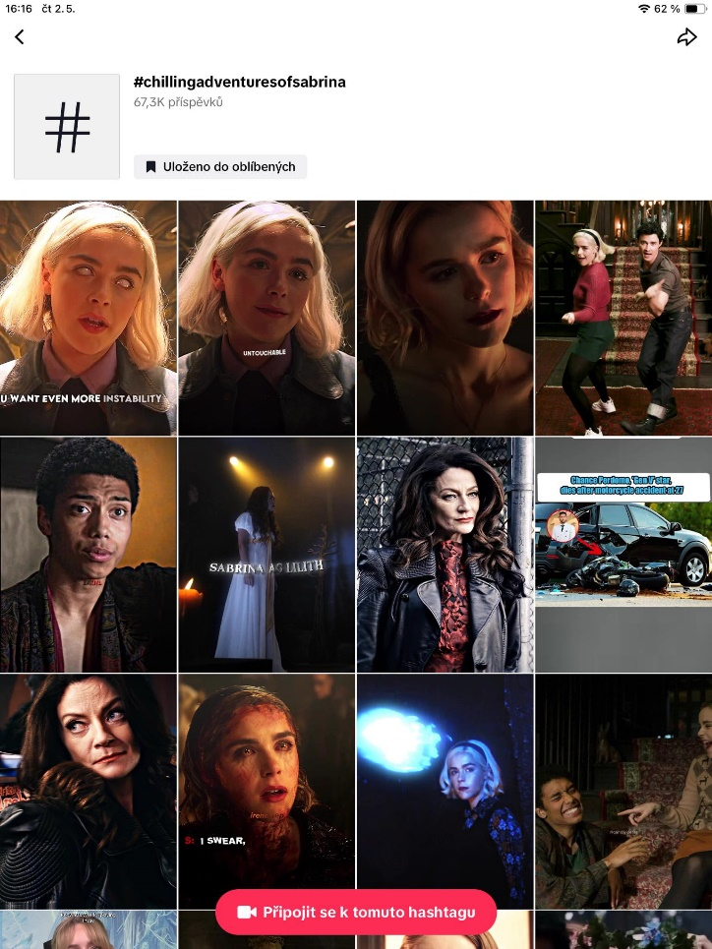
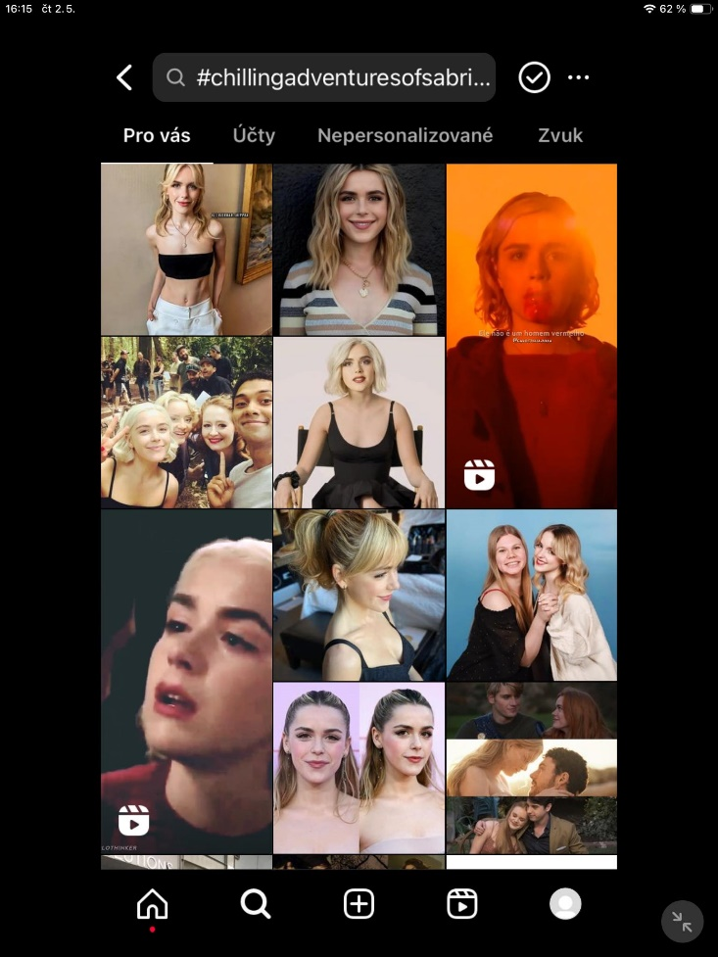
Obrázek 2: Náhled na zobrazování zkoumaného hashtagu na sociální síti TikTok.
Obrázek 1: Náhled na zobrazování zkoumaného hashtagu na sociální síti Instagram.
Kapitola charakterizovala sociální sítě Instagram a TikTok, které byly důležité pro sběr dat k následné symbolické analýze fanoušků. Poté byly uvedeny hlavní funkce, které bylo nutné zmínit pro pochopení čtyř provozovaných fanouškovských aktivit, jež byly charakterizovány v kapitole 2.1.3. Nastíněním principu používání uživatelských jmen, interagování s ostatními pomocí popisků, vkládání obsahu a následně vytvoření online komunit díky hashtagům, byly přiblíženy analyzované aspekty následné symbolické analýzy. Senior viceprezident Prabhakar Raghavan, který řídí znalostní a informační organizaci společnosti Google, již v roce 2022 naznačil, že Gen Z ze sociálních sítí nejvíce využívá právě Instagram a TikTok (Perez, 2022, [online]), proto není cílem kapitoly zjistit, jaké jsou rozdíly na těchto platformách, ale naopak představit hlavní sociální sítě, které jsou fanoušky nejvíce využívány.

3.3 Analýza fanouškovství seriálu CAOS
Symbolická analýza je metoda založená na interpretaci, která se zaměřuje na identifikaci a porozumění symbolům a jejich významům v kulturních oblastech. Při symbolické analýze jsou symboly identifikovány a následně interpretovány v kontextu díla jako celku a může dojít k odhalení skrytých vrstev významu, a tím poskytnout hlubší porozumění dílu. Analýza seriálu CAOS se zaměřovala na sledování uživatelských jmen, obsahu příspěvků, na jejich popisky a s tím spojené hashtagy na sociálních sítích Instagram a TikTok po dobu tří měsíců. Hlavní výzkumnou otázkou je snaha odpovědět, jaká témata nejvíce rezonují mezi fanoušky seriálu CAOS a pomáhají tak utvářet koherentní fanouškovskou základnu.
  - Uživatelská jména
Prvním zaměřením byla snaha porozumět uživatelským jménům, která jsou fanoušky vybírána. Jejich analýza odhaluje hlubší vrstvy emocionálních a sociálních vazeb mezi fanoušky a obsahem. Uživatelská jména se stávají prostředkem pro vyjádření identity a příslušnosti k určité komunitě, ale zároveň nesou symbolický význam spojený s postavami a herci. Příkladem může být použití uživatelských jmen, která obsahují jména herců Kiernan Shipka a Rosse Lynche, což symbolizuje fanouškovskou loajalitu a přednostní zaměření na tyto klíčové osobnosti seriálu.
Uživatelé podporující Kiernan Shipka, která v seriálu představuje protagonistku Sabrinu Spellman, ve svých profilech nejvíce používali hereččino jméno (kiernanshipkaw, kiernanshipkaforever, l_kiernanshipka_l) nebo její zkrácenou verzi Kiki (kiki.shipkaa, kikirrel). Profily skládající se z jmen herečky tvořily největší procentuální zastoupení oproti uživatelským profilům ostatních herců ze seriálu. Lze tak vidět, že fanoušci si nejvíce ze seriálu oblíbili hlavní postavu, kterou se snaží dále podporovat a zviditelňovat. Ve většině případů jména vypovídala o hlavním zaměření profilu. Například účet shipkasfiles, kde slovo files je použito ve významu škatulkování, sloužil čistě k denním informacím o hereččiných aktivitách. Dalším příkladem může být profil shipkamoment, který zveřejňoval příspěvky Kiernan týkající se jejích životních momentů. Snaha fanoušků podávat denní přehled o životě herečky tak může být explicitní ukázkou zachování vztahu k protagonistce i po skončení seriálu. Jména hlavní hrdinky Sabriny se na sociálních sítích objevovala také, avšak v menší míře. Šlo například o profily Sabrina_netflix_Fan odkazující na službu vysílání seriálu nebo účet Sabrina.spellman_caos, jehož užitím došlo k oddělení Sabriny od původního sitcomu a ukotvení ji do kontextu nového zpracování. Fanoušci si tak pro svá uživatelská jména raději vybírají jméno herečky, které jim může umožňovat větší transparentnost účtu pro přidávání obsahu.
Druhá velká skupina uživatelských jmen se zaměřovala na herce Rosse Lynche. Fanoušci však využívali jména spojená s jeho jinými aktivitami, než byla jeho role Harveyho Kinkla v seriálu CAOS. Ross je též zpěvák, se svými třemi sourozenci a kamarádem založil v roce 2009 kapelu s názvem R5, skupina se bohužel v roce 2018 rozpadla a Ross začal působit pouze se svým bratrem Rockym pod novým jménem The Driver Era. Hlavními prvky uživatelských jmen tak byly především názvy těchto kapel, jako například účet thedrivererar5, který odkazuje k oběma skupinám, nebo zkrácené varianty jako tde_mexico. Užitím konkrétní země v názvu jména lze vidět, že fanouškovská základna podporující jak kapelu, tak Rosse, je rozmístěna po celém světě. Například rosslbrasil nebo thedriverera_mx odkazují k silné fanouškovské komunitě ve španělsky mluvících zemích. Fanoušci se kromě kapely zaměřovali i na dětský seriál Austin and Ally, ve kterém Ross ztvárnil zpěváka Austina Moona. Použití přezdívek universeraura, auslly_raura, rauratic347, lovinraura ukazuje na stálou fanouškovou oblibu seriálového páru Austina a Ally, pro který používají spojení jmen Raura nebo Auslly. Případně došlo ke spojení obou témat, jako je například profil austinxally_tde, který ukazuje podporu jak seriálu, tak kapely. Záměr fanoušků tak spíše odkazuje na oblibu hudební činnosti herce a podporu seriálu Austin a Ally než na prokázání hlubších vztahů s postavou Harveyho Kinkla.
Uživatelé se kromě výše zmíněných dvou aktérů zaměřovali i na další herecké obsazení seriálu, avšak výskyt nebyl tak dominantní jako u předchozích dvou. Například uživatelská jména soustřeďující se na herce Sama Corletta (Caliban) či na herečku Abigail Cowen (Dorcas). I v těchto případech byla použita jména představitelů místo jmen postav. Většinou se opět jednalo o profily, které ve svých názvech obsahovaly slova daily či news, což opět odkazuje na zájem fanoušků mít denní přehled o životech herců. Pozoruhodné byly i výskyty profilů obsahující jméno herečky Madelaine Petsch, jež hraje hlavní představitelku Cheryl v seriálu Riverdale, kterou přijede navštívit Sabrina. A i přesto, že se jedná pouze o dvě crossoverové epizody, fanoušci prokazují loajalitu k oběma seriálům.
Zároveň spojení různých postav ze seriálu v uživatelských jménech ukazuje na vztahové dynamiky a preference fanoušků v rámci děje. Jednalo se například o spojení hlavní představitelky Zeldy Spellman a Madam Satan, pro které vzniklo slovní pojmenování madamspellman (madamspellman_met_tet), nebo profily spojují Sabrinu a Nicka, pro které vzniklo spojení Nabrina (.nabrina.netflix, devilishnabrina). Fanouškovská základna tak podporuje ukotvené dvojice v seriálu, což je patrné v zájmu o mladý pár čarodějů, nebo vyjadřuje zájem o spojení postav, které se v seriálu objevují.
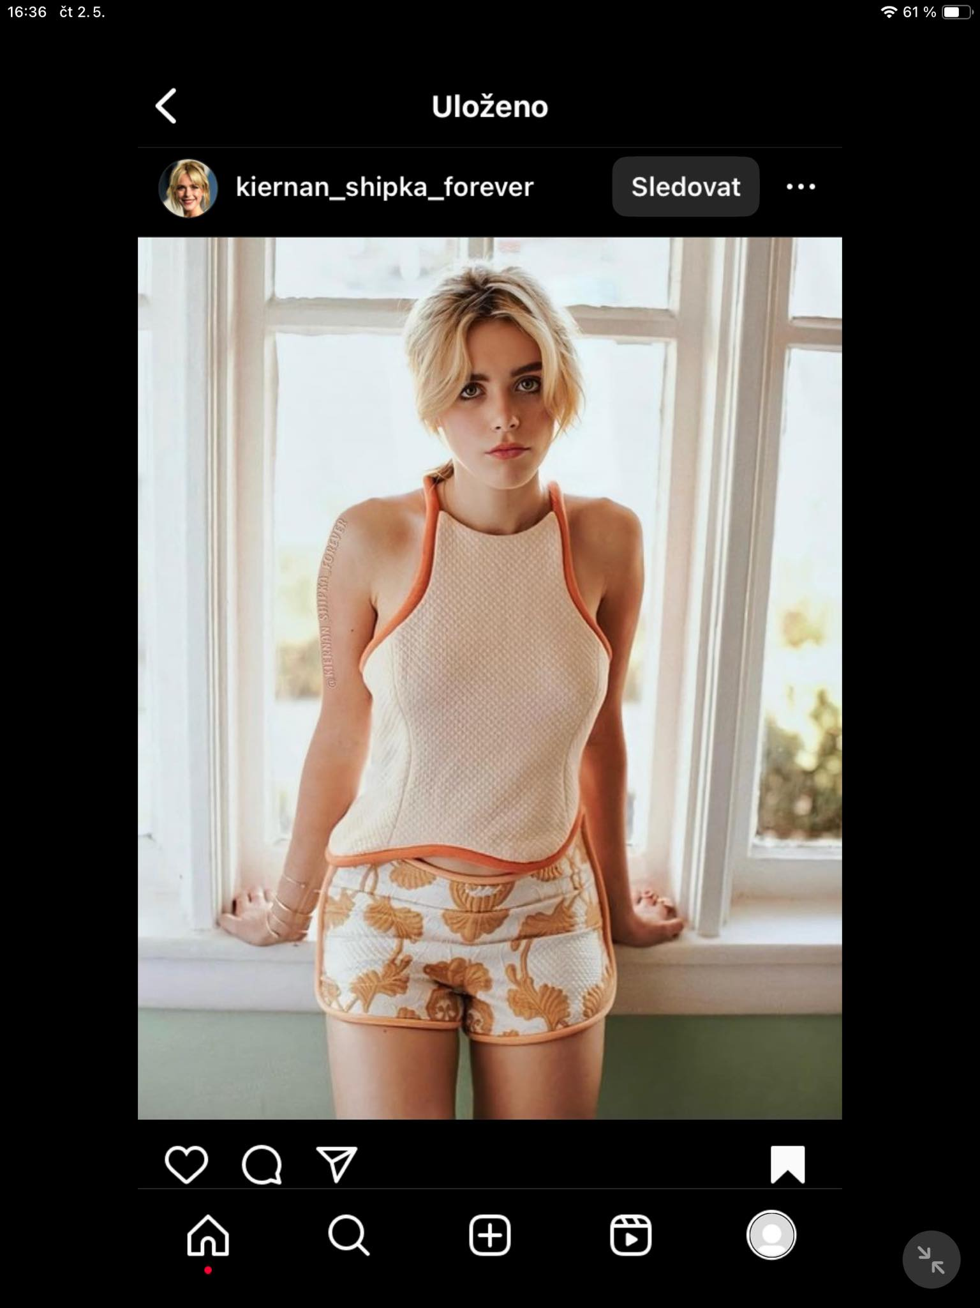
Další rozměr symboliky lze nalézt v emocionálních a výrazových prvcích v uživatelských jménech, jako je použití adjektiv popisujících vlastnosti postav nebo příběhových motivů. Tyto symboly odrážejí emocionální investici fanoušků do seriálu a jejich úsilí vyjádřit svou příslušnost k určitým aspektům příběhu. Například profil crazy_witch_of greendale, kde se uživatel identifikoval jako šílená čarodějnice z místa seriálu, nebo uživatelské jméno brienna.witch, ve kterém uživatelka spatřuje sounáležitost s ostatními představiteli seriálu pomocí spojení svého křestního jména se slovem čarodějnice.
Obrázek 3: Demonstrace využití uživatelského jména ve vztahu k herečce Kiernan Shipka.
Fanoušci tak ve svých uživatelských jménech nejen reflektují příslušnost k určité komunitě, ale také je využívají jako prostředek pro vyjádření identity a emocionální investice do světa seriálu. Analýza odhalila fanouškovskou podporu jak herců, tak i postav ze seriálu, s čímž jsou spojeny emocionální a výrazové prvky v uživatelských jménech, které podtrhují úroveň zapojení a identifikace s příběhem.
  - Popisky k příspěvkům
Druhým faktorem analýzy bylo zkoumání popisků k příspěvkům. Velká skupina uživatelů využívala popisky k upřesnění kontextu obsahu. Například uživatel shipkasfiles pod svoji zveřejněnou fotografii Kiernan Shipka napsal: „NEW: Kiernan Shipka on her way to the premiere of White House Plumbers in New York, April 17, 2023“ (2023, [online]). Profil tak použil jméno herečky, přesně uvedl, o jakou akci se jedná včetně místa a času události, čímž život herečky zpřítomnil do každodenního života ostatních fanoušků. Podobný postup volí například i profil thedrivererar5, který k fotografii píše: „Ross and Rock recently in Mexico!“ (2023, [online]), čímž opět informuje sledovatele o životě bratrů a kapely. Uživatelé se tak díky popiskům dostávají do role informátorů, kteří zprostředkovávají životní situace herců do každodenního života ostatních fanoušků, což posiluje emocionální spojení s obsahem.
Další použití popisků sloužilo k vyjádření emocionálního pouta s herci. Mnoho profilů psalo své příspěvky s použitím slov náš, naše. Užití těchto slov evokuje jakýsi osobní vztah k představitelům, fanoušci vnímají aktéry jako členy své komunity, mají k nim citové pouto. Naznačují, že se nejedná o někoho cizího, ale berou je jako součást jejich identity. K projevování vztahů se též pojilo užití emotikonů. Buď se jednalo o čistě užitý emotikon, nebo byl součástí popisků. Například profil spellnight20, který se zaměřoval na postavy Ambrose a Prudence, ve svých příspěvcích užíval pouze symboly, které měly červenou barvu, což implicitně představovalo jakousi lásku k představitelům. Oproti tomu účty diane_grayson či 4leska_ přidávají černé a fialové srdce na konec svých popisků o stesku po seriálu explicitně. K podpoře kladného vztahu byly též popisky doplňovány citově zabarvenými slovy jako cute, adorable, beautiful, nebo bylo užito třetích stupňů přídavných jmen. Ke zdůraznění fanouškovských pocitů se tato slova objevovala například napsaná velkými písmeny nebo znásobením původních písmen ve slově. Jelikož psaná forma neobsahuje žádné proveditelné pocity, přidáním těchto expresivních výrazů nebo velkých písmen se odráží intenzita emocí.
Důležité je zmínit i chronologickou proměnu popisků. Zatímco příspěvky přidané v době před koncem seriálu obsahují například konspirační teorie, co se může odehrát v další sérii, novější příspěvky se týkají spíše vzpomínání na natáčení seriálu, přinášení throwbacků a sledování dalších seriálů, ve kterých herci či herečky účinkují. Například profil deniesbook ve svých popiscích užívá název Totally Killer, čímž odkazuje na film, ve kterém Kiernan ztvárňuje hlavní roli po skončení CAOS. Tento vývoj může být interpretován jako ukazatel prohlubování vztahu s obsahem a jeho aktéry i po skončení seriálu.
Popisky na TikToku ve velké míře obsahují věty vytržené z dialogu ze seriálu a v mnoha případech podporují hlavní charakteristiky postav. Často užitou se stala věta: „Im the dark lord sword.“ Tuhle větu pronáší Sabrina při zachraňování svých kamarádů při napadení lovci čarodějnic, přičemž projevuje božské schopnosti. Tím se fanoušci identifikují s hrdinstvím a statečností Sabriny, což odráží jejich touhu po síle a odvaze. Dalším příkladem může být fráze „Marriage is walk down the prim rose path to woman’s destruction“, kterou pronáší Madam Satan při vysvětlování, proč si nechce vzít svého nastávajícího. Fanoušci, kteří se ztotožňují s těmito ideály, nalézají v seriálu podporu pro své vlastní hodnoty a přesvědčení.
Různorodost jazyka, která se v popiscích objevovala, zase odkazuje na globální zainteresovanost fanoušků seriálem. Silnou fanouškovskou podporu tvoří státy Jižní Ameriky a část západní Evropy, proto jsou popisky hojně psány ve španělštině, portugalštině či francouzštině. Tímto způsobem se seriál stává nejen americkým fenoménem, ale i globálním kulturním jevem, který oslovuje a přitahuje publikum po celém světě.
Spojování jmen postav a tvoření různých přezdívek pro své oblíbené páry se také stalo oblíbeným zájmem fanoušků při psaní svých obsahů. Příspěvky obsahují spojení jmen jako Nabrina, Calbrina, Habrina nebo MadamSpellman. Užití těchto přezdívek pomáhá uživateli vyjádřit svoji sympatii k určitým párům seriálu a podporovat tak jejich existenci.
Popisky slouží i k interakci s ostatními sledovateli. Profil Sabrina_netflix_fan píše pod svůj příspěvek týkající se Sabriny: „Less than week! Are you ready?“ (2022, [online]). Jednoduše položenou otázkou vyzývá ostatní, aby projevili svůj názor či diskutovali nad zadanou otázkou, což pomáhá ke sbližování podobně myslících jedinců k tvoření sounáležitosti. Případně uživatel flachmuvinius se ptá: „¿les hubiera gustado ver la parte 5?“ (2021, [online]), přičemž nejspíše očekává reakce od svých sledovatelů a případně následnou konverzaci nad tématem. Tímto způsobem se vytváří prostor pro sdílení osobních zkušeností a prohlubování vztahů mezi uživateli.
Prostřednictvím popisků uživatelé též podávají informace o svých produktech, které většinou vlastnoručně vyrobili a které nabízejí ostatním k prodeji. Nejvíce signifikantní projevy prodeje se objevily ve třetím měsíci při ledování fanouškovských výrobků. Fanoušci tak nejen projevují potřebu vlastnit a vyrábět předměty ze seriálu, zároveň se tímto způsobem aktivně zapojují do komunity a přispívají k udržení a posílení společného zájmu o obsah seriálu.
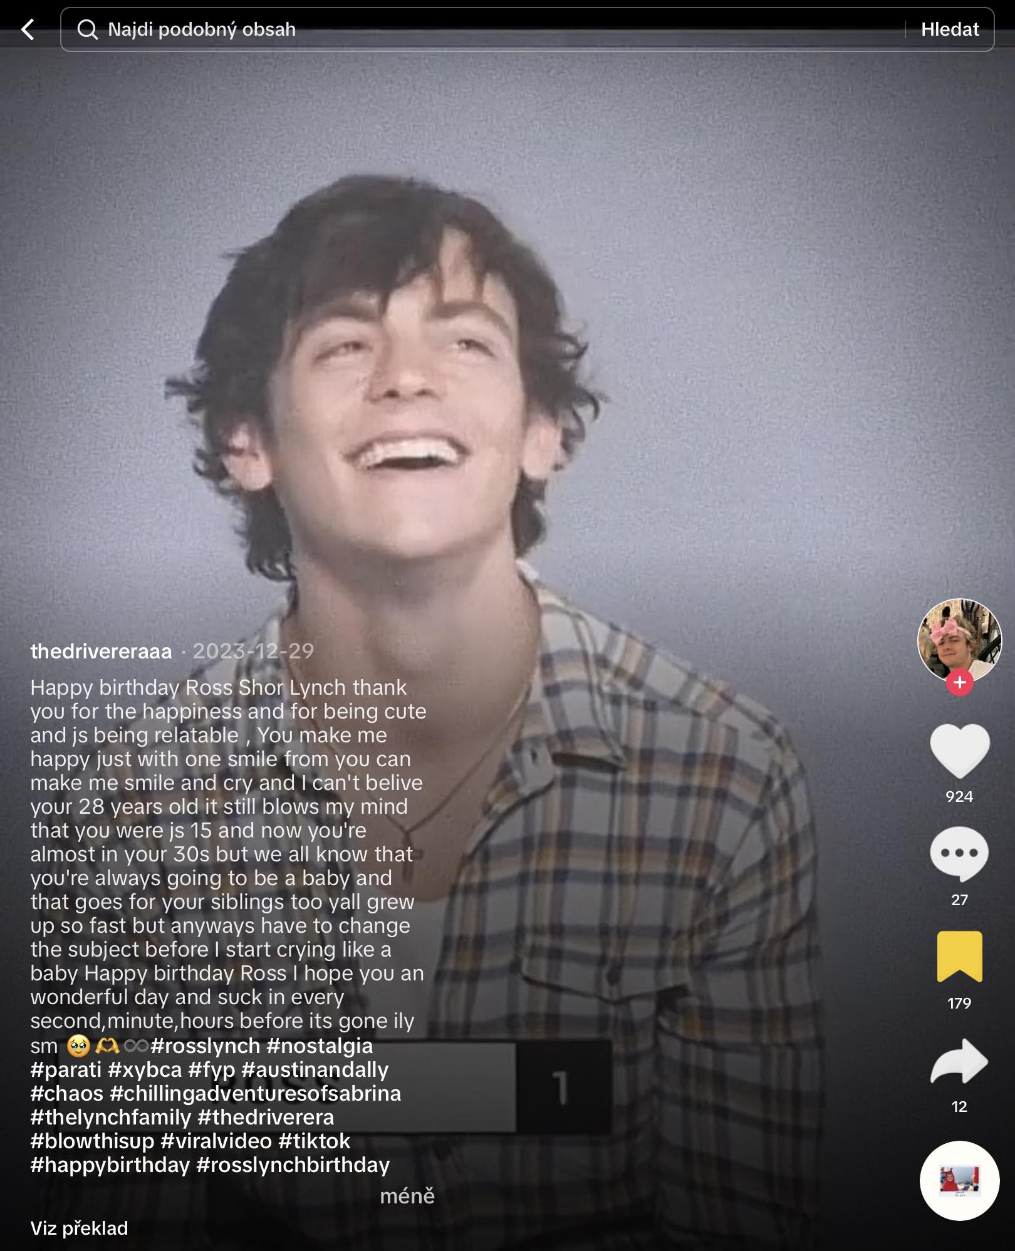
Fanoušci tak využívají popisky nejen k poskytnutí kontextu obsahu, ale i k vyjádření osobních emocí a vztahů k hercům a postavám. Rozmanitost jazyka ukazuje na globální zainteresovanost fanoušků a jejich různorodé způsoby vyjádření vztahu k seriálu. Zároveň dochází ke vzájemnému sdílení emocí a názorů, což posiluje sounáležitost v rámci fanouškovské komunity.
Obrázek 4: Příklad užití popisků k příspěvkům podporující emoční pouto uživatele @ross_rockylynch s hercem.
  - Hashtagy
Třetím bodem praktické části bylo zkoumání hashtagů. V analýze byla nalezena snaha fanoušků vytvářet si svůj vlastní kódovací jazyk, jehož význam dává najevo zájem a příslušnost k určité skupině. Jednalo se například o hashtag #kikinators, který odkazuje ke skupině fanoušků sdružujících se kolem Kiernan Shipka. Užitím hashtagu se tak zařazují do skupiny obdivovatelů herečky. Jejich snahou by tedy mohlo být vytvoření komunity stejně smýšlejících jedinců, které bude zastřešovat jednotný název. Druhým příkladem může být spojování jmen postav ze seriálu a z toho plynoucí vytváření unikátních přezdívek pro jednotlivé páry. Zde se hashtagy fanoušků rozdělily do dvou oblastí. První se soustřeďovala na přezdívky pro dvojice, které skutečně v seriálu tvořily pár. Hlavním bodem zájmu byla především Sabrina, kterou fanoušci spojovali s Harvym (#Habrina), Calibanem (#Calbrina) a Nickem (#Nabrina), motivací tak mohla být touha ukázat pozitivní sympatie k již existujícím vztahům a snaha o jejich zachování. Kromě samotného názvu byly tyto hashtagy také doplněny přídavnými jmény jako endgame či forever, které ukazují na postoj fanoušků k trvanlivosti páru. Druhá skupina se naopak snažila ukázat, které páry by ráda viděla spolu. Oblíbeným tématem bylo spojení Madam Satan a Zeldy Spellman (#MadamSpellman), Zeldy Spellman a Mambo Marie (#Zarie), nebo dokonce spojení všech tří postav dohromady (#Madamzarie). Pozoruhodným zjištěním bylo spojování Lilith a Mary Wardwell (#Marith), přičemž obě postavy shodně hraje Michelle Gomez. Tato aktivita reflektuje touhu fanoušků po zkoumání různých možností a alternativních scénářů v rámci fikčního světa seriálu.
Různorodost jazyka v užívání hashtagů poté vyjadřuje globální zájem a podporu fanoušků seriálu na mezinárodní úrovni. Fanoušci psali hashtagy ve svém rodném jazyce nebo užívali názvy, pod kterými byl seriál vysílán v různých částech světa, což symbolizuje jejich identifikaci s obsahem a touhu po sdílení svých emocí a zážitků s ostatními fanoušky po celém světě. Tímto způsobem vytvářejí fanoušci prostor pro interakci a komunikaci mezi různými kulturami a jazyky, což ilustruje sílu a vliv seriálu na mezinárodní komunitu. Silnou fanouškovskou základnu má seriál v zemích Jižní Ameriky, k čemuž odkazují hashtagy #omundosomriodesabrina (brazilská portugalština) nebo #elmundosombriodesabrina (španělština). Jazyková různorodost tak reflektuje geografické rozložení fanoušků a jejich spojení prostřednictvím společného zájmu o obsah seriálu.
Sledování hashtagů též ukázalo, že fanoušci zcela nerozlišují mezi původním sitcomem a novější hororovou verzí. U příspěvků, které vyobrazovaly herce ze seriálu buď při natáčení CAOS, nebo při jiných jejich aktivitách, které se k němu již nevztahovaly, se vyskytoval shodný hashtag #sabrinatheteenagewitch, který odkazuje na původní verzi Sabriny. Používání tohoto hashtagu naznačuje, že fanoušci nerozlišují striktně mezi těmito dvěma verzemi, což může symbolizovat jejich spojení s postavou Sabriny nezávisle na žánru, ve kterém se vyskytuje. Dochází tak ke shromažďování různých fanouškovských interpretací postavy Sabriny do jednoho celku, čímž se odráží jejich multidimenzionální vztah k tomuto fikčnímu světu.
Dalším příkladem používání hashtagů je spojeno se zmiňováním slavných jmen, která se v seriálu nevyskytují, což může symbolizovat snahu fanoušků spojit svou lásku k obsahu seriálu s jejich obdivem k těmto slavným osobnostem. Tímto způsobem mohou vyjadřovat svůj citový vztah k těmto celebritám a současně přenášet svou vášeň pro seriál do širšího kontextu popkultury. Používání jmen jako Ariana Grande, Zendaya nebo Timothée Chalamet může sloužit i jako strategie pro zvýšení viditelnosti jejich příspěvků na sociálních sítích, protože tyto osobnosti jsou velmi populární mezi mladou generací. Takové hashtagy mohou přilákat pozornost dalších uživatelů a zvýšit šance na úspěch příspěvku. Používání slavných jmen v hashtagu tedy může odrážet touhu fanoušků zapojit se do širší konverzace na sociálních sítích a zároveň posílit jejich identifikaci s oblíbenými celebritami. S tím je spojeno i využívání jmen všech herců ze seriálu i přesto, že příspěvky neobsahovaly s nimi žádné spojitosti. Může tak být poukázáno na to, že i když se příspěvky týkaly například pouze jedné osoby, fanoušci vnímali důležitost zmínit i jména ostatních herců ze seriálu, a dosáhnout tak větší informovanosti o obsazení. S tím také souvisí zmiňování doprovodných aktivit představitelů, ať už například užívání názvů jiných seriálů, ve kterých účinkovali či účinkují (#riverdale, #FatetheWinSaga či #Madmen), tak například kapel (#thedriverera) nebo společenských událostí (#MetGala), fanoušci tak získávají kompletnější přehled o svých oblíbencích.
Po zrušení seriálu ze strany společnosti Netflix se také objevovaly hashtagy #Covenforever, #savecaos, #renewcaos, což podporuje fanouškovskou snahu o zachování seriálu či jeho obnovení. Tento akt byl také doprovázen zmiňováním společnosti HBO. Tato zmínka může odkazovat na prosbu fanoušků, aby seriál převzala streamovací služba HBO a pokračovala v jeho dalším natáčení. Fanoušci se tak nechtějí smířit s koncem a snaží se o jeho obnovu, a tím ukazují svou silnou vazbu na obsah a odhodlání hájit své zájmy a preference.
Mnoho hashtagů souviselo též s hlavními tématy seriálu. Jedním z nich bylo čarodějnictví, které bylo vyobrazeno hashtagy jako #witchcraft, #witchart, #witchy nebo #witchtok, motivací fanoušků tak mohla být snaha dostat seriál do širšího povědomí lidí zabývajících se těmito praktikami, a rozšířit tak jeho oblíbenost. Dalším tématem byla samotná magie a nadpřirozeno a s tím spojené mytologické postavy. Fanoušci se odkazovali k Hecate, která je v mytologie označována jako vládkyně temné magie a podsvětí, nebo k Luciferovi, který je znám jako vládce pekel. Motivací používání těchto jmen tak může být rozšíření kontextu postav. Hashtagy spojené s tématy čarodějnictví a mytologie proto mohou symbolizovat snahu fanoušků prozkoumat a hlouběji porozumět světu a postavám seriálu, a tím prohloubit své spojení s jeho obsahem.
Fanouškovské užívání hashtagů tak především symbolizuje vyjádření identity a příslušnosti jedinců k určitým skupinám či hodnotám. Tímto způsobem se snaží budovat sounáležitost a sdílet své emoce, zážitky a zájmy s ostatními fanoušky na mezinárodní úrovni.
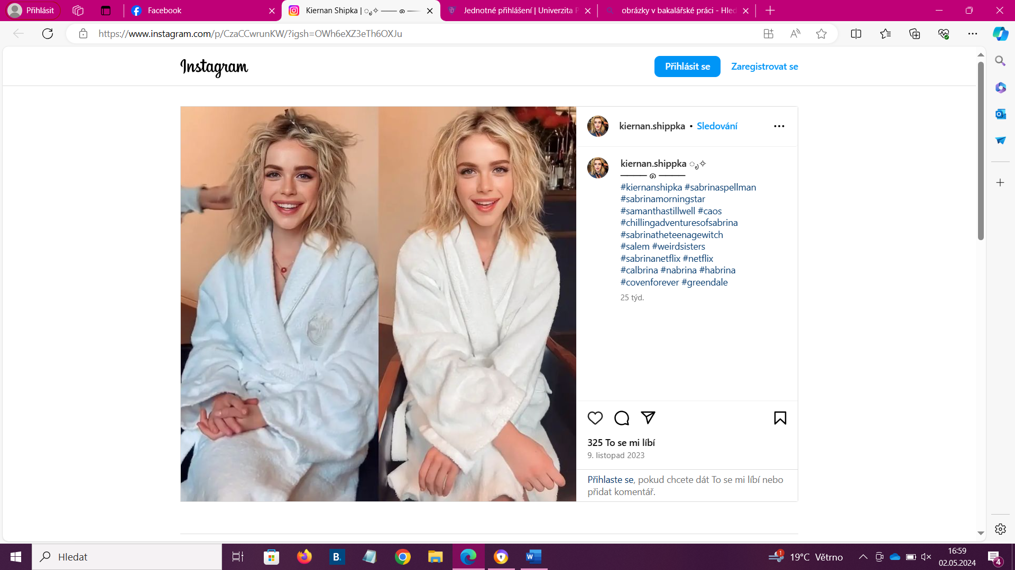
Obrázek 5: Využití hashtagů ke vzniku přezdívek pro oblíbené seriálové dvojice.
  - Obsah příspěvků
Poslední zkoumanou kategorií byl obsah samotných příspěvků, které se skládaly z videí a fotografií. Zavěšovaná fanouškovská videa byla tvořena především edity, které sloužily jako prostředek pro vyjádření emocí a významů spojených s postavami a dějem seriálu. Způsob jejich komponování odráží fanouškovský zájem o celkový narativní oblouk seriálu a jeho symbolické významy spíše než o zobrazování konkrétních epizod nebo události. Přesto však edity zahrnovaly opakující se scény, které demonstrují zásadní okamžiky především spojené s rozvojem hlavní postavy Sabriny. Tyto scény slouží jako symboly pro různé fáze jejího charakterového a emocionálního vývoje v průběhu sérií. Například odmítnutí tradičních čarodějnických hodnot v první sérii může být interpretováno jako symbol emancipace a hledání vlastní identity. Projevy božských schopností a následně nabytí role královny pekla mohou symbolizovat Sabrinin postupný dosah k moci a autoritě, zatímco její smrt v poslední sérii může reprezentovat vyvrcholení jejího hrdinského úsilí. Tímto způsobem edity reflektují nejen fyzické události, ale také hlubší symbolický význam Sabrinina vývoje a jeho interpretaci fanoušky. Videa zobrazují, že fanoušci cítí spojení s postavou a seriálem jako celkem a že chápou její vývoj jako symbolické vyjádření určitých hodnot a témat. Edity tak slouží jako prostředek pro sdílení těchto interpretací a prohloubení emocionálního propojení mezi fanoušky a seriálem.
Kompozice videí také odhaluje, že fanoušci používají médium editů jako prostředek k propojení různých tematických a žánrových prvků, což symbolizuje jejich širší kulturní a estetické reference a hledání podobností a rozdílů mezi různými popkulturními díly. Použití filtrů a tmavších odstínů ve scénách zdůrazňuje temnější a hororovou podstatu seriálu, což může symbolizovat jeho hlubší témata a emocionální složitost. Doplnění hudební složky, která reflektuje téma seriálu, ať už například prostřednictvím často používané písně Season of the Witch od Lany Del Rey nebo jiných populárních skladeb, přidává další vrstvu symboliky a umožňuje fanouškům vyjádřit své emocionální spojení s obsahem. Tímto způsobem jsou videa nejen vizuálním ztvárněním, ale také hudebními interpretačními prostředky pro hlubší porozumění a sdílení témat a emocí spojených se seriálem. Kombinace různých seriálů do jednoho videa naznačuje intertextuální dialog mezi různými kulturními texty a žánry. Spojení postavy Sabriny s postavami z jiných seriálů, jako jsou Avengers, American Horror Story nebo Titans, symbolizuje širší kulturní kontext a propojuje různé světy fikce. Tím se videa stávají prostředkem pro diskusi o různých aspektech popkultury a fantazijních žánrů a jejich reflexi.
Analýza fotografií zveřejněných na sociálních médiích poukazuje na snahu fanoušků nejen informovat své sledující o aktuálním dění kolem herců a dalších osobností spojených se seriálem, ale také prohlubovat a udržovat jejich vztah k těmto aktérům. Zveřejňování fotografií z různých událostí, koncertů, focení nebo natáčení jiných seriálů, na nichž se objevují herci z CAOS, slouží jako prostředek pro fanoušky, aby se dozvěděli o dalším působení svých oblíbených osobností mimo samotný seriál. Tímto způsobem se fanoušci snaží udržovat a prohlubovat zájem o herce a zapojovat své sledující do jejich profesního života. Fotografie z jednotlivých dílů seriálu nebo momenty zachycené herci na place poskytují fanouškům jedinečný pohled do zákulisí natáčení a umožňují jim lépe porozumět procesu vzniku seriálu. Tímto způsobem se fanoušci cítí blíže k dění kolem seriálu a posilují svůj vztah k obsazení a tvůrcům.
Jak videa, tak fotografie obsahovaly různé formy cosplayů a outfitů inspirovaných seriálem. Cosplayeři se nejčastěji proměňovali v Sabrinu Spellman, Lilith nebo Zeldu Spellman, což naznačuje jejich oblibu postav a jejich identifikaci s nimi. Mnoho uživatelských profilů na sociálních sítích poté ukazovalo ikonické kostýmy Sabriny a nabízelo varianty, kde lze tyto kousky zakoupit. Kostýmy tak zaujímaly zásadní postavení, které umožnilo jednotlivcům najít svůj vlastní styl oblékání inspirovaný seriálem. Tímto způsobem se fanoušci nejenom identifikují s postavami, které obdivují, ale také si tvoří svůj vlastní prostor pro sebevyjádření a vyjádření své lásky k obsahu seriálu.
Fanoušci aktivně přispívali na sociální sítě i s motivací propagovat a prodat své vlastní výrobky a prezentovat svá umělecká díla spojená se seriálem. Mezi tyto výtvory patřily různé formy maleb a kreseb, na nichž byli zachyceni herci z CAOS. V rámci analýzy byla identifikována existence fanouškovské stránky nazvané The Rainbow Coven, která se zaměřovala na spojení postav Zeldy a Lilith. Iniciátoři této stránky vytvořili projekt, ve kterém oslovili fanoušky seriálu, aby se podíleli na tvorbě vlastního merche pomocí svých kreseb. Výsledkem byly například plátěné tašky nebo kniha doplněná ilustracemi fanoušků. Tato aktivita poukazuje na společnou interakci mezi samotnými fanoušky a jejich snahu vytvářet a dále šířit vlastní produkty, které podporují a propagují seriál. Tímto způsobem se fanoušci zapojují do tvorby obsahu spojeného se seriálem a posilují svou spojitost s komunitou fanoušků. Současně se také snaží přispívat k popularizaci seriálu a prohlubovat jeho vliv a dosah na širší publikum.
Kromě samotného seriálu se příspěvky na sociálních sítích často vztahovaly i k okultním rituálům a praktikám. Například se ve videích objevovaly návody, jak si lidé mohou vyrobit vlastní lapače snů, jak se zbavit negativní energie nebo jak vypadá den lidí zapojených do této komunity. Seriál tak může poskytovat spojení mezi fanoušky a jedinci, kteří se zajímají o okultismus, a umožňovat jim sdílet své zkušenosti a nápady. Tímto způsobem je vytvářen prostor pro dialog a interakci mezi různými skupinami lidí s podobnými zájmy a zkušenostmi.
Rozmanitost fanouškovské komunity také reflektuje globální zájem o seriál a jeho schopnost oslovit širokou škálu publika. Použití různých světových jazyků ve videích ukazuje na multikulturní povahu fanouškovské základny a symbolizuje globální popularitu seriálu. Přítomnost silné komunity španělsky a portugalsky mluvících fanoušků na TikToku poukazuje na jejich zájem o obsah seriálu a snahu sdílet své zážitky a interpretace v jejich mateřských jazycích. Zveřejňování videí v národnostně nadabovaných verzích s anglickými titulky dále podporuje sdílení obsahu napříč jazykovými bariérami a umožňuje fanouškům z různých částí světa zapojit se do diskuzí. Tato diverzita jazyků a kultur ve videích symbolizuje otevřenost a tolerantnost fanouškovské komunity a ilustruje sílu seriálu při propojování lidí napříč geografickými hranicemi. Tímto způsobem se seriál stává platformou pro kulturní výměnu a vzájemné porozumění mezi lidmi různých kulturních a jazykových pozadí.
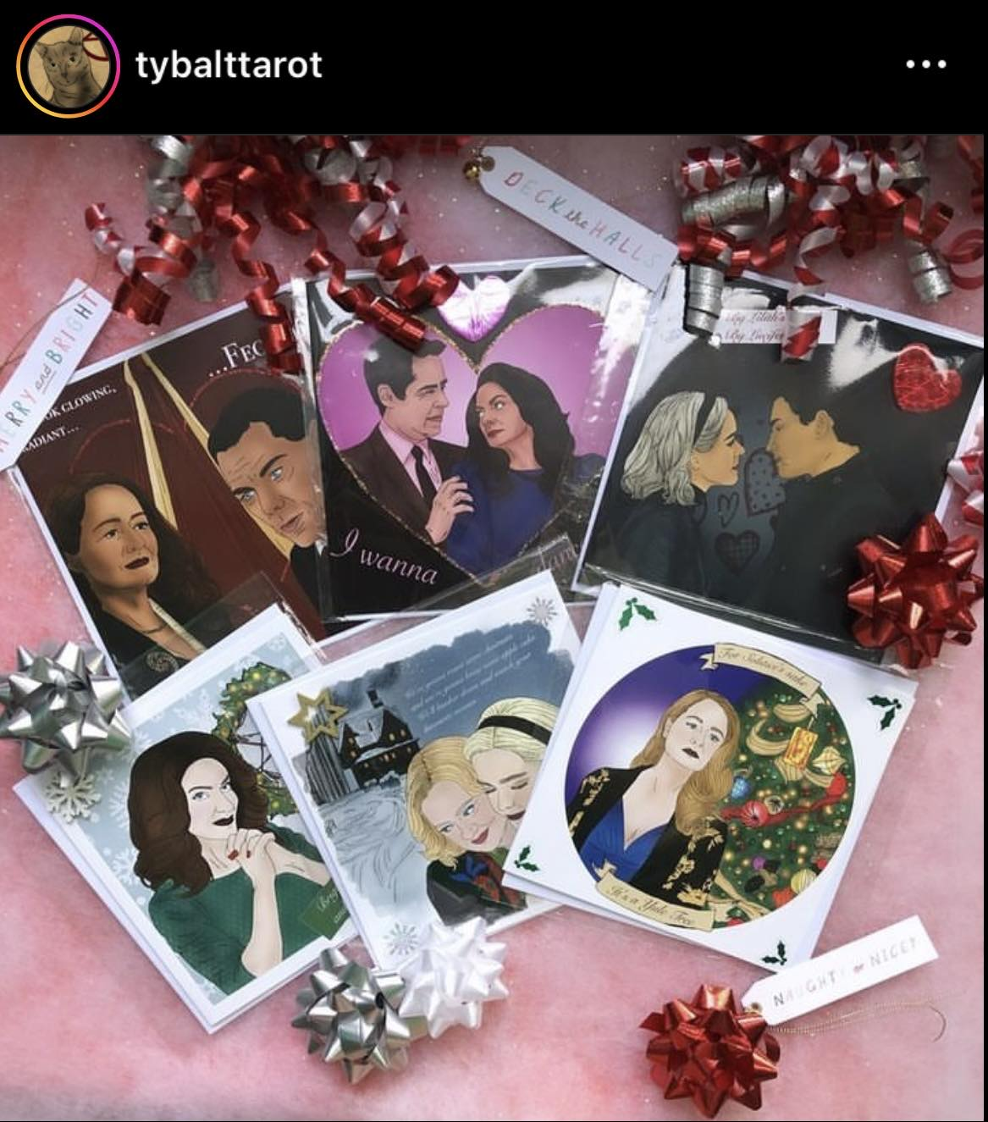
Z analýzy obsahu fanouškovských příspěvků vyplývá, že fanoušci seriálu aktivně využívají sociální média ke sdílení svých emocí, interpretací a tvůrčích projevů spojených se svou vášní k seriálu. Videa a fotografie jsou prostředkem, jak vyjádřit svou identitu, sounáležitost s komunitou a hlubší porozumění obsahu a postavám. Fanoušci nejenom pasivně konzumují obsah, ale aktivně se podílejí na tvorbě a šíření obsahu spojeného se seriálem. Tímto způsobem se buduje silná a rozmanitá fanouškovská komunita, která prohlubuje své propojení s obsahem a posiluje svou identitu a sounáležitost.
Obrázek 6: Demonstrace fanouškovských výrobků vztahujících se k seriálu CAOS.
Provedená symbolická analýza ukazuje, že fanouškovství seriálu Chilling Adventures of Sabrina je projevováno na globální úrovni. Fanoušci se nejvíce na sociálních sítích vztahují k herečce Kiernan Shipka, která ztvárňuje v seriálu CAOS představitelku Sabriny Spellman. Tento zájem odhalován nejen prostřednictvím uživatelských jmen, ve kterých je využívání hereččino jméno nebo název postavy, ale také hashtagy, které spojují protagonistku seriálu s ostatními postavami, popisky k příspěvkům, prostřednictvím kterých dochází k podávání denních informací o jejím životě, a dokonce i samotný obsah, který je převážně vztažen k její osobě. Druhým aspektem zájmu fanoušků je herec a zpěvák Ross Lynch a jeho doprovodné aktivity. Užitím uživatelských jmen zaměřených na skupiny R5 a The Driver Era či seriál Austin a Ally nebo popisky informující o životě Rosse slouží jako zástupný předmět pro prokázání oblíbenosti jedince. Ústředním tématem fanouškovské základny se také staly postavy Madam Satan a Zelda Spellman, jejichž touhu po spojení projevují fanoušci vznikajícími projekty propojující komunitu, psaním hashtagů či uživatelskými jmény. Důležitým spojovacím prostředkem mezi fanoušky se stal také fantazijní žánr seriálu a téma nadpřirozena a magie. Díky těmto aspektům dochází ke střetu různých kulturních skupin, které se vzájemně obohacují, a vzniká tak multidimenzionální prostor pro interakci. Tyto symbolické projevy identifikace a spojení s vybranými postavami a osobnostmi ukazují, jak moc jsou sociální sítě pro fanoušky důležitým prostředkem pro vyjádření jejich nadšení a propojení s obsahem, který milují, a pomáhají tak utvářet koherentní fanouškovskou základnu.

4. Závěr
Cílem této práce zaměřené na fanouškovství seriálu Chilling Adventures of Sabrina byla snaha pomocí symbolické analýzy odpovědět na otázku, jaká témata v této komunitě nejvíce rezonují a pomáhají tak vytvářet koherentní fanouškovskou skupinu seriálu.
V teoretické části byl skrze fanouškovská studia nejprve fanoušek diferenciován od běžného konzumenta popkultury, díky čemuž došlo k představení zkoumané skupiny práce. Fanoušek byl popsán jako aktivní recipient sdělení médií, který má silnou citovou vazbu ke sledovanému obsahu či osobě, což následně potvrdila provedená analýza, která odhalila, že fanoušci pomocí svých aktivit a emoční a osobní angažovanosti pomáhají tvořit fanouškovskou komunitu seriálu. Charakterizování online televize se zaměřením na televizní službu Netflix v internetové éře bylo důležité pro pochopení fanouškovského sledování, které díky vzniku internetu již není závislé na lineárním vysílání. Fanoušci tak mají k obsahu neomezený přístup, což umocňuje intenzitu jejich citových vazeb k seriálu. Představením samotného seriálu Chilling Adventures of Sabrina byly charakterizovány postavy, které jsou důležité pro symbolickou analýzu, a zároveň došlo k seznámení s tematickými a žánrovými prvky seriálu, se kterými fanoušci pracují.
V následné praktické části byla představena metodologie netnografie, která se zabývá studiem lidí a kultur prostřednictvím účasti, pozorování a interakce v internetovém prostoru, a následně byly představeny zkoumané sociální sítě Instagram a TikTok.
Provedená závěrečná symbolická analýza, jejímž cílem byla snaha odpovědět na otázku, jaká témata nejvíce rezonují mezi fanoušky seriálu Chilling Adventures of Sabrina a pomáhají tak vytvářet koherentní fanouškovskou skupinu seriálu, se zaměřovala na čtyři aspekty.
Prvním byla uživatelská jména, jejichž analýza poukázala, že fanoušci se nejvíce vztahují svými jmény k herečce Kiernan Shipka a k herci a zpěvákovi Rossu Lynchovi. Jednalo se například o profily kiernanshipkaw či thedrivererar5. Mezi další motivy poté patřilo spojování jmen ze seriálu, ve kterém dominovala postava Sabriny, která byla fanoušky spojována s Nickem (Nabrina), Harveym (Habrina) a Calibanem (Calbrina) a postavy Zelda Spellman a Madam Satan, pro které vzniklo označení Madam Spellman.
Druhým zkoumaným aspektem byly popisky, které byly psány pod uživatelskými příspěvky. Popisky byly fanoušky nejvíce využívány k podpoře emocionálních vztahů mezi nimi a herci či postavami ze seriálu. Jednalo se například o užití expresivně zabarvených slov či velkých písmen, což odkazovala k intenzitě jejich vztahů. Další funkcí bylo upřesnění kontextu, který se k danému příspěvku vztahoval, přičemž se většinou jednalo o názvy akcí, kterých se herci zúčastnili, nebo podání informací o výrobcích, které fanoušci vyprodukovali. Zároveň se užitím vět tázacích vytvořil prostor pro interakci a komunikaci mezi jednotlivými fanoušky seriálu. Mnohost jazyků, zejména angličtiny, španělštiny a portugalštiny, poukázala na globální zainteresovanost fanoušků.
Třetím bodem bylo zkoumání hashtagů. Hlavním záměrem jejich užití byla snaha fanoušků vyjádřit příslušnost k určité komunitě. Často se opakujícími tématy byla například herečka Kiernan Shipka, jejíž fanoušci si začali přezdívat kikinators, nebo spojování jmen postav ze seriálu, přičemž i v tomto případě se jednalo o jména spojována se Sabrinou či Zeldou Spellman. Po skončení seriálu byly hashtagy využívány jako prostředek pro vyjádření touhy po dalších sériích.
Poslední aspekt byl samotný obsah příspěvků. Fanouškovská videa nejvíce zachycovala vývoj Sabriny napříč seriálem. Příspěvky poté například obsahovaly fanouškovské výrobky a aktivity, činnosti herců po skončení seriálu či rituály a praktiky, které se vztahovaly k čarodějnictví, které bylo jedno z ústředních témat seriálu.
Symbolická analýza poukázala na to, že témata, která rezonují mezi fanoušky a pomáhají tak udržovat koherentní fanouškovskou základnu, jsou zejména samotná herečka Kiernan Shipka, která ztvárnila v CAOS postavu Sabriny, a herec a zpěvák Ross Lynch, přičemž se fanoušci odkazovali zejména k jeho kapele a dřívějším hereckým aktivitám. Fanoušci se kromě reálných osob vztahovali i k fikčním postavám Zeldě Spellman a Madam Satan, jejichž touhu po spojení odráželi taktéž ve všech zkoumaných aspektech. Důležitým spojovacím prostředkem mezi fanoušky se stal také fantazijní žánr seriálu a témata nadpřirozena a magie, čímž docházelo k propojování různých kultur a vznikl tak multidimenzionální prostor pro interakci Všechny tyto zmíněné aspekty pomáhají udržovat koherentní fanouškovskou skupinu, která je stále přítomna i po skončení seriálu.
Jelikož i já se považuji za fanouška tohoto seriálu, prováděná analýza mě utvrdila v tom, že do této fanouškovské komunity patřím i já sama, jelikož sdílím s ostatními fanoušky zájem o stejná témata, díky nimž buduji svoji identitu a názorové přesvědčení. Zkoumaní fanoušků je tedy důležitou složkou televizních studií, protože díky nim dochází k vytváření transmediálních paratextů, které přispívají k budování povědomí o televizních pořadech napříč různými kulturami.

5. Seznam použitých pramenů a literatury
Primární pramen:
Chilling Adventures of Sabrina. [seriál]. Režie: Lee Toland Krieger, USA: 2018-2020.
Literatura:
GILLESPIE, Tarleton. The politics of ‘platforms’. New Media & Society 12, 2010.
GRAY, Jonathan, Cornel SANDVOSS a C. Lee. HARRINGTON. Fandom: Identities and Communities in a Mediated World. První vydání. New York University Press, 2007. ISBN 0814731813.
HERZING, Melissa J. The internet world of fan fiction. Richmond, Virginia: Virginia. 2005. Commonwealth University.
JANSOVÁ, Iveta. (Bez)mocní mediální fanoušci: televizní seriál jako zdroj bojů o význam mezi fanoušky a producenty. Olomouc: Univerzita Palackého v Olomouci, 2020. ISBN 978-80-244-5680-5.
JANSOVÁ, Iveta a Martin FORET. Populární kultura v kontextu nových médií a jejich užívání / Martin Foret, Iveta Jansová (eds.). 2019. ISBN 9788024456881.
JENKINS, Henry. Pytláci textů: televizní fanoušci a participativní kultura. Přeložil Josef ŠEBEK. POPs. Praha: Akropolis, 2019. ISBN 978-80-7470-242-6.
JENKINS, Henry a John TULLOCH. Science Fiction Audiences: Watching Star Trek and Doctor Who. První vydání. Routledge, 1995.
JOHNSON, Catherine. Online TV. London: Routledge, Taylor & Francis Group, 2019. ISBN 978-1-138-22688-3.
KIM, Junghwan, SEONGCHEOL Kim a Changi NAM. Competitive dynamics in the Korean video platform market: Traditional pay TV platforms vs. OTT platforms. Telematics Informatics 33(2), 2016.
KOZINETS, Robert V. Netnography: redefined. 2. vydání. Los Angeles: Sage, 2015. ISBN 978-1-4462-8575-6.
LOTZ, Amanda D. Portals: a treatise on interner – distributed television. United States of America: Michigan Publishing, [2017]. ISBN 978-1-60785-400-5.
MICHALIS, Maria a Paul SMITH. The relation between content providers and distributors: Lessons from the regulation of television distribution in the United Kingdom. Telematics Informatics. 2016. ISSN 0736-5853.
MIKOS, Lothar. Digital Media Platforms and the Use of TV Content: Binge Watching and Video-on-Demand in Germany. Media and Communication, 4, 2016.
ORSÁG, Ondřej. Fenomén TikTok u žáků 2. stupně základních škol. Diplomové práce, vedoucí Kamil Kopecký. Univerzita Palackého, Katedra českého jazyka a literatury, 2020.
PLANTIN, Jeanette, Carl LAGOZE a kol. Infrastructure studies meet platform studies in the age of Google and Facebook. New Media & Society 20, 2018.
SEMERÁDOVÁ, Tereza a WEINLICH, Petr. Marketing na Facebooku a Instagramu: využijte naplno organický dosah i sponzorované příspěvky. Brno: Computer Press, 2019. ISBN 978-80-251-4959-.
STOREY, John. Cultural Studies and the Study of Popular Culture. Athens, GA: university of Georgia Press, 1996. ISBN 0748608028.
Internetové zdroje:
BENNETT, Lucy. Tracing Textual Poachers: Reflections on the development of fan studies and digital fandom. Journal of Fandom Studies 2 [online]. 2014, 5-20 [cit. 1.4.2024]. Dostupné z: https://williamwolff.org/wp-content/uploads/2015/01/lbennett_1-libre.pdf.
BIRD, Elizabeth. „Are We All Producers Now?“. Pp. 502–516 in Cultural Studies, r. 25, č. 34–5. 2011.
CORDERO, Rosy. How Roberto Aguirre-Sacasa Will Expand On Netflix’s ‘Chilling Adventures Of Sabrina’ In New Comic Books. Deadline.com [online]. 2021 [cit. 1.10.2024]. Dostupné z: https://deadline.com/2021/07/roberto-aguirre-sacasa-will-expand-netflix-chilling-adventures-of-sabrina-new-comic-books-1234796705/.

JULIA, Alexander. TikTok surges past 6M downloads in the US as celebrities join the app – The Verge. The Verge [online]. 2018 [cit. 1.4.2024]. Dostupné z: https://www.theverge.com/2018/11/15/18095446/tiktok-jimmy-fallon-tony-hawkdownloads-revenue.
KUBALA, Lukáš. Facebook umírá, žezlo přebírá Instagram. E-Bezpečí, roč. 4, č. 1, s. 34-37. Olomouc: Univerzita Palackého, 2019. ISSN 2571-1679. Dostupné z: https://www.e-bezpeci.cz/index.php?view=article&id=1440.
MORRISSEY, Katherine E. Fan/dom: People, Practices and Networks.“ In Transformative Works and Culture, č. 14. 2013. [cit. 1.4.2024) Dostupné z: http://journal.transformativeworks.org/index.php/twc/article/view/532/408.
NETFLIX. Chilling Adventures of Sabrina | Straight to Hell Music Video Trailer | Netflix. In: YouTube [online]. [vid.10.1.2024]. Dostupné z: https://www.youtube.com/watch?v=2JYiMZtIkCo.
OFCOM, Public Service Broadcasting in the Internet Age, London, ofcom. 2015 Dostupné z: Public service broadcasting in the digital age (ofcom.org.uk).
PEREZ, Sarah. Google exec suggests Instagram and TikTok are eating into Google’s core products, Search and Maps. Techcrunch.com [online] 2022. [cit 27.4.2024]. Dostupné z: Google exec suggests Instagram and TikTok are eating into Google’s core products, Search and Maps | TechCrunch.
The Investepedia Team. How Netflix Is Changing the TV Industry. Investopedia.com [online]. 2023 [cit. 1.4.2024]. Dostupné z: https://www.investopedia.com/articles/investing/060815/how-netflix-changing-tv-industry.asp.
URICCHIO, William. Film, cinema, television … media?, New Review of Film and Television Studies, 12(3), 2014. DOI: 10.1080/17400309.2014.926656.
Ostatní internetové zdroje:
@flachmuvinius, 26.7.2021. [cit. 31.3.2024.]. Dostupné z: https://vm.tiktok.com/ZGemgXSAD/.
@Shipkafiles, 18.4.2023, [cit. 30.3.2024]. Dostupné z: https://www.instagram.com/p/CrJ9CocOMAN/?igsh=MWF1cW40a2FmeG9ydA==.
@sabrina_netflix_fan, 6.7.2022 [cit. 31.3.2024]. Dostupné z: https://www.instagram.com/p/CrJ9CocOMAN/?igsh=MWF1cW40a2FmeG9ydA==.
@thedrivererar5, 15.5.2023, [cit. 30.3.2024]. Dostupné z: https://www.instagram.com/p/CsPsjLROHzU/?igsh=Z3V2ZG9vOXc1N3Jz.

Seznam obrázků:
Obrázek 1: Náhled na zobrazování zkoumaného hashtagu na sociální síti Instagram 26
Obrázek 2: Náhled na zobrazování zkoumaného hashtagu na sociální síti TikTok 26
Obrázek 3: Demonstrace využití uživatelského jména 29
Obrázek 4: Příklad užití popisků k příspěvkům podporující emoční pouto. 32
Obrázek 5: Využití hashtagů ke vzniku přezdívek pro oblíbené seriálové dvojice 35
Obrázek 6: Demonstrace fanouškovských výrobků vztahujících se k seriálu CAOS 38

Pro tuto bakalářskou práci budou podstatné pouze první čtyři kategorie, které budou detailně rozebrány. Avšak ráda bych stručně charakterizovala i ostatní. Alternativní sociální komunita je založení světa sama pro sebe, ve kterém se má sociální komunita odlišovat od běžného uspořádání společnosti, protože v ní nezáleží na rase, věku či sexualitě. A průnik fanoušků do každodenního světa se poté vyznačuje například pojmenováváním potomků po oblíbených postavách či sběratelskou činností.
Služba Netflix však nemůže fungovat bez potřebné infrastruktury a zařízení, které ji zajišťují. Stejně tak však infrastruktura a zařízení samotná nemají význam bez poskytování obsahu a služeb. Tato závislost je klíčová, neboť konvergence představuje jeden z hlavních prvků ekosystému online televize. Služba může být poskytována prostřednictvím vysílání kabelové televize, satelitní televize, širokopásmové připojení, WiFi, 4G a cloudové infrastruktury do celé řady zařízení, která mohou vysílat.
OTT označuje obsah služby poskytované skrze internetové prohlížeče nebo aplikace prostřednictvím veřejného internetu. Johnson zmiňuje, že kromě OTT existuje i forma IPTV, která se týká obsahu a služby poskytované v soukromé síti s internetovým protokolem, provozovanou poskytovatelem služeb, obvykle jedním z telekomunikačních, kabelových a/nebo satelitních operátorů.
Původní obsah Netflixu má explicitní označení „Netflix Original“ a lze jej najít buď v popisu, nebo v náhledu (thumbnails) daného pořadu. K označení slouží například logo společnosti nebo brandově známý červený pruh. Též je možné vyhledávání pouze těchto originálů, a to za pomocí filtrů a kategorií, které služba nabízí. V minulosti se jednalo o produkty, které byly exkluzivní a v mnoha případech se nedaly nalézt na jiných streamovacích platformách, v současné době již toto tvrzení není aktuální a Netflix, stejně jako HBO začaly své pořady prodávat svým konkurencím.
V pozdějších sériích dochází ke coming outu postavy, jelikož Lachlan Watson se prohlásilo za non-binary osobu.
Jelikož se považuji za fanouška seriálu, uvědomuji si případnému zkreslení v interpretaci, avšak byl dodržován postup vybrané metody, čímž předcházím čistě subjektivnímu přístupu.
V říjnu 2021 byla společnost Facebook přejmenována na Meta Platforms, podnikající pod jménem Meta.
Profil může být buď soukromý, u kterého musí uživatel schválit žádosti o sledování, nebo veřejný, v tomto případě si lidé mohou prohlédnout profil uživatele bez omezení. Uživatel si zvolí uživatelské jméno, pod kterým bude na sociální síti vystupovat.
Jedná se o slovo nebo slovní spojení, které funguje na principu klíčového slova a umožnuje uživatelům jednoduše vyhledávat obsahy, ve kterých se tento hashtag objevuje.
Hashtagy zde fungují stejně jako na Instagramu. Jedná se o slovo nebo slovní spojení, které funguje na principu klíčového slova a umožnuje uživatelům jednoduše vyhledávat obsahy, ve kterých se tento hashtag objevuje.
Při strategii sběru dat bylo mým cílem sledovat po dobu tří měsíců příspěvky, které se objevovaly pod zadanými hashtagy, přičemž kritériem nebylo datum zveřejnění těchto příspěvků. Tím odkazuji i na princip fungování for you pages, které jsem využívala a které jsou založeny na zobrazování obsahu dle algoritmu a hashtagů, nikoli ne na aktuálním datumu zveřejnění.

